Bogotá D. C.,

Doctor;
JAIME LUIS LACOUTURE PEÑALOZA
Secretario General
Cámara de Representantes
Congreso de la República de Colombia
Ciudad

Referencia: RADICACIÓN PROYECTO DE ACTO LEGISLATIVO – CREACIÓN DEL DEPARTAMENTO DEL LITORAL PACÍFICO.
Los suscritos, en nuestra condición de miembros del Congreso de la República de Colombia y en uso del derecho consignado en el artículo 150 de la Constitución Política de Colombia, por su digno conducto radicamos ante la Honorable secretaria General de la Cámara de Representantes, el siguiente Proyecto de Acto Legislativo “POR MEDIO DEL CUAL SE MODIFICA EL ARTÍCULO 309 DE LA CONSTITUCIÓN POLÍTICA DE COLOMBIA, SE ERIGE EL NUEVO DEPARTAMENTO DEL LITORAL PACÍFICO Y SE DICTAN OTRAS DISPOSICIONES”.

Lo anterior, cumpliendo con el pleno de los requisitos fijados en la Ley 5 de 1992 y con la finalidad de iniciar el trámite legislativo correspondiente para el presente.
Cordialmente;
CRISTÓBAL CAICEDO ANGULO  H. Representante a la Cámara  Valle del Cauca | GERSON LISÍMACO MONTAÑO  H. Representante a la Cámara  CITREP – 10° Sur Nariño
PAULINO RIASCOS RIASCOS  H. Senador de La República | ORLANDO CASTILLO ADVINCULA  H. Representante a la Cámara  CITREP - 9° Pacífico Medio
PROYECTO DE ACTO LEGISLATIVO NÚMERO ________ 2024 CÁMARA
“POR MEDIO DEL CUAL SE MODIFICA EL ARTÍCULO 309 DE LA CONSTITUCIÓN POLÍTICA DE COLOMBIA, SE ERIGE EL NUEVO DEPARTAMENTO DEL LITORAL PACÍFICO Y SE DICTAN OTRAS DISPOSICIONES”
EL CONGRESO DE COLOMBIA
DECRETA:
ARTÍCULO 1: Modifíquese el artículo 309 de la Constitución Política, el cual quedará así:
“ARTÍCULO 309: Erígense en departamento las Intendencias de Arauca, Casanare, Putumayo, el Archipiélago de San Andrés, Providencia y Santa Catalina, y las Comisarías del Amazonas, Guaviare, Guainía, Vaupés y Vichada. Los bienes y derechos que a cualquier título pertenecían a las intendencias y comisarías continuarán siendo de propiedad de los respectivos departamentos.
Dentro de la división político administrativa de Colombia se erige como nuevo departamento, el Departamento del Litoral Pacífico, el cual estará conformado por el Distrito Especial, Industrial, Portuario, Biodiverso y Ecoturístico de Buenaventura, los municipios de Guapi, López de Micay, Timbiquí, el Distrito Especial Industrial, Portuario, Biodiverso y Ecoturístico de San Andrés de Tumaco, los municipios de Santa Barbará de Iscuandé, el Charco, La Tola, Olaya Herrera, Mosquera, Francisco Pizarro, Magüí Payán, Roberto Payán y Barbacoas.
La capital del Departamento del Litoral Pacífico es el Distrito Especial, Industrial, Portuario, Biodiverso y Ecoturístico de Buenaventura.
PARÁGRAFO PRIMERO: El Departamento del Litoral Pacífico se agrupa por el reconocimiento de la etnoculturalidad que habita en los territorios que lo integran, asimismo al compartir costumbres y la búsqueda de la preservación de su tradición e historia.
PARÁGRAFO SEGUNDO: El régimen político, fiscal y administrativo del Departamento del Litoral Pacífico será el que determine la Constitución y las leyes especiales, que para el efecto se dicten, y en lo no dispuesto en ellas, se aplicaran las normas vigentes para los departamentos.
PARÁGRAFO TERCERO: Le corresponde al DANE la asignación de una nueva secuencia respecto a la codificación de la división política – administrativa de la Nación en razón al nuevo Departamento que crea el presente Acto Legislativo.”
ARTÍCULO 2. Crease con carácter permanente el Distrito Judicial de Buenaventura, con jurisdicción en todo el Departamento del Litoral Pacífico, cuya cabecera será el Distrito de Buenaventura, y estará compuesto por los Circuitos Judiciales de Buenaventura, Guapi, Barbacoas y Tumaco.
PARÁGRAFO PRIMERO: En la cabecera del Distrito Judicial habrá un Tribunal Superior del Distrito Judicial de Buenaventura, con jurisdicción en el Departamento del Litoral Pacífico.
PARÁGRAFO SEGUNDO: El Consejo Superior de la Judicatura, en un plazo no mayor de seis (6) meses a partir de la vigencia del presente Acto Legislativo, reglamentará la materia mediante acuerdo que cree cargos permanentes en algunos tribunales y juzgados de la Jurisdicción Ordinaria en el territorio nacional y se dicten otras disposiciones.
ARTÍCULO 3. El Gobierno Nacional expedirá los Decretos necesarios para la implementación y el funcionamiento del nuevo Departamento del Litoral Pacífico en un plazo no mayor a tres (3) meses después de su publicación.
ARTÍCULO 4. En cumplimiento del Artículo 303 de la Constitución Política de Colombia, el Presidente de la República designará un Gobernador encargado hasta la realización de elecciones atípicas.
ARTÍCULO 5. VIGENCIA: El presente Acto Legislativo rige a partir de su promulgación y deroga todas las disposiciones legales o reglamentarias que le sean contrarias.
EXPOSICIÓN DE MOTIVOS:
La presente exposición de motivos está compuesta por diez (10) acápites:
- CONSIDERACIONES GENERALES
- OBJETO DEL PROYECTO DE ACTO LEGISLATIVO
- JUSTIFICACIÓN
- ANTECEDENTES
- DELIMITACIÓN Y COBERTURA
- CARACTERIZACIÓN DEL TERRITORIO Y LA POBLACIÓN
- FUNDAMENTOS JURÍDICOS
- COMPETENCIA DEL CONGRESO
- ANÁLISIS DEL IMPACTO FISCAL
- CONFLICTO DE INTERESES
Así las cosas, se desarrollan los siguientes;
- CONSIDERACIONES GENERALES.
La propuesta que pretende amparar el Proyecto de Acto Legislativo, procura materializar o fortalecer los aspectos concernientes a la descentralización de que trata la Constitución Política de Colombia, al igual que acentuar para los territorios étnicos que residen en el litoral pacífico, en específico las comunidades negras y afrocolombianas (siendo mayoritarias en estos territorios) los fines esenciales del Estado como lo son, la promoción de la prosperidad general y la garantía a la efectividad de los principios, derechos y deberes consagrados en la Constitución, todo ello, como estrategia permanente para la superación de las brechas sociales existentes entre los territorios que integran el litoral pacífico con el resto del país, fortalecer su desarrollo socioeconómico e incidir en la participación política.
Al respecto, uno de los autores que acompaña este horizonte problemático y que se pretende visibilizar, resalta que,
El Pacífico colombiano y en particular las comunidades negras e indígenas allí asentadas, registran de forma permanente y estructural los mayores niveles de pobreza y exclusión social del país. Históricamente, esta región ha sido relegada de los espacios de toma de decisión e inversión para el desarrollo nacional, lo mismo que en las instancias departamentales, donde los recursos, incluso los que le correspondería por población e índice de necesidades básicas insatisfechas, no llegan.
Son más de 100 años desde la creación de los actuales departamentos de Colombia y la franja litoral de los departamentos de Chocó, Valle, Cauca y Nariño, que albergan más del 90% de los territorios colectivos de Comunidades Negras e indígenas, que observan como sus contrapartes andinas mejoran día a día sus condiciones de vida y, sin embargo, ellos parecen congelados en el tiempo o ralentizados. Entrados en el siglo XXI, es inexplicable la desidia y desinterés de sus autoridades departamentales y nacionales, pues a estas alturas, son territorios que no cuentan con coberturas importantes en servicios públicos domiciliarios, se encuentran desarticulados y apartados de la infraestructura vial, aeroportuaria y férrea del país y son los que poseen los más altos índices de pobreza y miseria. Lo más contradictorio es que siendo potencia en ríos y agua dulce, sus comunidades no cuenten con el servicio de agua mejorada o potable en sus hogares (Ortiz, 2024)(ORTIZ, 2024, p. 12).
- OBJETO DEL PROYECTO DE ACTO LEGISLATIVO.
El presente Proyecto de Acto Legislativo tiene como objeto modificar el artículo 309 de la Constitución Política, con el fin de crear el Departamento del Litoral Pacífico dentro de la división político administrativa de la nación, para que, a través de este se garantice de manera eficaz la descentralización administrativa, política y fiscal, la atención directa, oportuna y priorizada a las comunidades negras y afrocolombianas que residen en los territorios a integrar el departamento, al igual, que potencializar economías sostenibles propias de los territorios y en respeto de las características culturales, todo ello, en aras de promover la prosperidad general y la garantía a la efectividad de los principios, derechos y deberes consagrados para estos, fijados como fines esenciales del Estado.
- JUSTIFICACIÓN.
La presente iniciativa pretende unificar como entidad territorial a diversos municipios y distritos que geográficamente se encuentran ubicados en el litoral pacífico colombiano, conformado mayoritariamente por comunidades Negras y Afrocolombianas, las cuales representan en mayor medida las necesidades básicas insatisfechas, siendo esta última una metodología (NBI Necesidades Básicas) empleada por el Departamento Administrativo Nacional de Estadísticas (DANE) para determinar, con ayuda de algunos indicadores simples, si las necesidades básicas de la población se encuentran cubiertas.
Se estima que el 80% de los afrocolombianos poseen sus necesidades básicas insatisfechas y los índices de pobreza se elevan al 76%. Por otro lado, el índice de condiciones de vida varía entre el 10 y el 30% del promedio nacional; el ingreso per cápita de los afrocolombianos es de US$ 500, equivalente a una tercera parte del promedio nacional; y de cada mil niños afrocolombianos que nacen, 151 mueren antes de cumplir un año, frente al promedio nacional que es de 39 por cada mil niños.
Por lo anterior, más allá de identificar a estas poblaciones en el NBI y de abordar aspectos respecto a las comunidades Negras, Afrocolombianas, Raizales y Palenqueras que son de dominio público, es pensarse acciones permanentes encaminadas a la superación de desigualdades sociales que con el resto del país se presentan para ellas. Al igual que adoptar dichas acciones enmarcadas en un inicio en la descentralización territorial, administrativa, política fiscal y económica como esfuerzo para cerrar las brechas existentes en el litoral pacífico.
Menester recalcar que no bastan las apuestas transitorias para el mejoramiento de las condiciones de existencia de las comunidades Negras, Afrocolombianas, Raizales y Palenqueras que residen en estos territorios, no obstante, se recalca las apuestas contenidas en el Plan Nacional de Desarrollo (Ley 2294 de 2023) respecto a la convergencia regional e incluso la transformación de la Región Pacífica, aun con ello, están supeditadas al periodo de tiempo específico en vigencia del actual Gobierno, por lo tanto, se requiere de acciones que se mantengan en el tiempo, y se encaminen a la atención descentralizada y priorizada para el desarrollo socioeconómico y sostenible de los territorios que integraran el Departamento del Litoral Pacífico. Mismos territorios que comparten características culturales, en donde confluyen grupos étnicos, regidos por una inmensa biodiversidad, riqueza hídrica y sobre todo, para los municipios y distritos a integrar el Departamento, se cuenta con una privilegiada ubicación en la cuenca del pacífico.
Imprescindible reconocer que el Litoral Pacífico Sur, ha sido objeto en las últimas cuatro décadas de un sin número de estrategias y planes que decían querer superar las condiciones de pobreza y desigualdad en esta región, sin embargo, los datos demuestran un fracaso estrepitoso de dichas iniciativas. Las intervenciones en este amplio Pacífico, han sido diversas, donde se destacan las de tipo legislativa; de políticas económicas y sociales; planes, programas y proyectos; y, a través de Organizaciones no Gubernamentales, ONG´s, nacionales e internacionales (Ortiz y Garcés, 2012).
Algunas de las estrategias más relevantes han sido el Plan de Desarrollo Integral para la Costa Pacífica - Pladeicop en 1984, El Plan Pacífico de 1985, El Consejo Regional de Planificación Económica y Social de Occidente - Corpes de Occidente de 1985, el Plan Todos Somos Pazcífico de 2015, los Programas de Desarrollo con Enfoque Territorial (PDET) de 2016, y la Región administrativa y de planificación del Pacífico – RAP Pacífico de 2016. Esta última en particular, según el Informe N° 10 de Rendición de Cuentas por parte de la Secretaría Técnica del OCAD Pacífico, en el periodo comprendido entre el 1 de diciembre de 2019 y 31 de diciembre de 2020, de los 78 Proyectos aprobados y de los $ 834.177,7 millones invertidos hasta el momento, de manera sorprendente, solo 6 proyectos correspondientes al 6,34% de los recursos se invirtió al Litoral Chocoano, pero ninguno a la franja litoral de los departamentos de Valle, Cauca y Nariño en forma específica (Secretaría Técnica OCAD Regional Pacífico, 2020).
Por consiguiente, la creación del Departamento del Litoral Pacífico a través de un acto legislativo pretende centrar la atención administrativa, al igual que la planificación y promoción del desarrollo económico y social de los territorios que lo integren. Esto, teniendo en cuenta que los distritos y municipios concebidos para su integración, se encuentran dentro de las zonas más vulnerables y olvidadas del país, durante siglos se ha caracterizado por el aislamiento y la debilidad institucional, además de una baja presencia del Estado y poca garantía de acceso a derechos. Por lo tanto, para la superación de las anteriores descripciones que ha impedido el desarrollo social y económico se requiere de atención prioritaria y deferencial en razón a su etnicidad y ancestralidad.
Bajo este mismo sentir, con la creación del nuevo Departamento del Litoral Pacífico se espera un mayor nivel de coordinación de los tres niveles de gobierno e instituciones en el territorio, que pueden permitir una mayor continuidad y permanencia de los PDET de Pacífico Sur y Frontera nariñense y Pacifico Medio, bajo la figura de una nueva entidad territorial. En la práctica, esto garantizaría el cumplimiento de la ejecución de los proyectos priorizados por las comunidades para la implementación de los acuerdos de paz en el territorio, así como la construcción de una agenda territorial de largo plazo centrada en ejes o dimensiones de bienestar.
Esta realidad exige reconocer la propiedad colectiva y fortalecer los modelos de producción propios como una oportunidad para la consolidación del modelo de desarrollo productivo regional. La mayoría del territorio del departamento del litoral pacífico es propiedad colectiva de comunidades negra y resguardos indígenas, realidad que supone un esfuerzo institucional por respetar, entender y promover las formas propias de gobierno, organización y visiones de desarrollo que en la región se desenvuelven.
Del mismo modo, demanda la impostergable reglamentación de los capítulos pendientes de la Ley 70, en especial el capítulo IV orientado al uso de la tierra y protección de los recursos naturales y del ambiente, capítulo V centrado en los recursos mineros y Capitulo VII relacionado con la planeación y fomento del desarrollo económico y social en territorios colectivos de comunidades negras, proceso que se ha postergado durante tres décadas, y que constituye la base fundamental para el desarrollo social, productivo y político del Litoral.
Por otro lado, en cuanto a la referencia del fortalecimiento de la descentralización se tiene que, conforme al Estado Social de Derecho que se pregona para Colombia e instituido en su ordenamiento jurídico a partir de los preceptos consignados desde el artículo primero de la Constitución Política, misma que contempla su enunciación como República unitaria descentralizada (y con autonomía de sus entidades territoriales) al posibilitar un relacionamiento directo entre la administración central y los territorios administrados, que para ello se endilgan competencias o funciones a las entidades territoriales por parte de la Nación, y para el caso que atañe el presente, resulta pertinente el logro del Departamento del Litoral Pacífico, pues se presenta como intermediario entre la Nación y sus territorios integrantes para la asignación de competencias o facultades que conlleven la materialización de dos de los fines esenciales del Estado como lo es la promoción de prosperidad general y la garantía de la efectividad de los principios, derechos y deberes consagrados en la Constitución Política, mismos que por diversos factores, a la fecha no han sido satisfechos, y hay lugar a precisar un aspecto étnico frente a esto, teniendo en cuenta que como se dijo arriba, en el litoral pacifico es donde residen mayoritariamente población negra o afrocolombiana, misma que se ha visto permeada de abandono estatal.
En cuanto a participación política, siendo esta la oportunidad para aumentar la incidencia política de grupos tradicionalmente excluidos en los espacios de índole nivel nacional como a nivel territorial, pues con la creación del Departamento del Litoral Pacífico corresponde constituir una Asamblea Departamental, se tiene que conforme a la proyección poblacional y a lo estipulado en la Ley 2298 de 2023, se estima en aproximado quince (15) diputados. A nivel nacional, la incidencia política ante la creación del Departamento del Litoral Pacífico representaría en el Congreso de la República, un aproximado de cuatro (4) Representantes a la Cámara y dos (2) Senadores.
Por otro lado y teniendo en cuenta que el Distrito Especial, Industrial, Portuario, Biodiverso y Ecoturístico de Buenaventura, es un puerto marítimo crucial en la región del Pacífico, como al igual, es considerado por parte del Ministerio de Trasporte el principal puerto de comercio exterior, dado que por esta zona portuaria se moviliza cerca del 45% de carga internacional, principalmente de importación, la cual en 2019 representó el 32% del total nacional, asimismo, frente a la incidencia portuaria de Buenaventura, la Cámara de Comercio de Cali informa que;
Durante 2022, 14.783 empresas de 30 departamentos del país utilizaron el complejo portuario de Buenaventura para importar o exportar materias primas, bienes de consumo o tecnología. Bogotá & Cundinamarca fue el mayor usuario del Puerto con 7.178 empresas, seguido de Antioquia (2.810) y Valle del Cauca (2.520).
En la zona portuaria de Buenaventura se movilizaron 19,7 millones de toneladas en 2022: 4,3 millones correspondieron a exportaciones, 14,2 millones a carga importada y 1,2 millones a cabotaje y transbordo. El puerto del pacifico colombiano registró una variación del 9,7% del tráfico portuario frente a 2021 y 3,9% frente al periodo prepandemia.
Según la Superintendencia de Puertos y Transporte de Colombia, la Sociedad Portuaria Regional de Buenaventura (S.P.R. Buenaventura) registró la mayor participación (48,4%) del total de las toneladas movilizadas en comercio exterior por el puerto de Buenaventura, al movilizar 9,5 millones de toneladas (Gráfico 4).
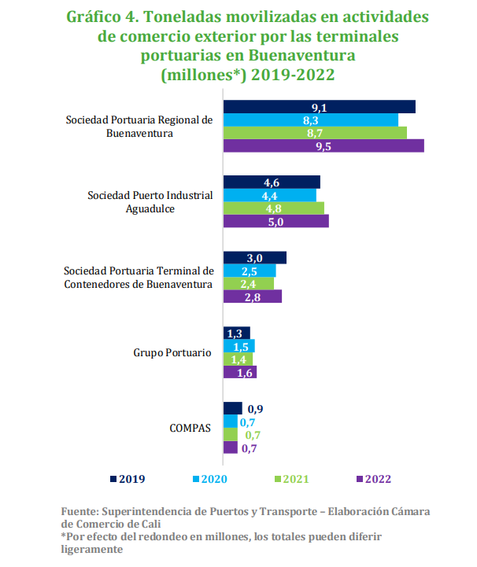
Aun con lo descrito previamente, siendo Buenaventura el puerto marítimo crucial tanto para el pacífico como para el país, presentándose como una oportunidad de expansión y desarrollo socioeconómico, actualmente no es la capital de un departamento (o de su departamento, conforme a la vigencia actual de la división política administrativa de la nación). Así las cosas, discutir su importancia como una potencial capital del Departamento del Litoral Pacífico, puede representar:
  - Desarrollo Regional: Convertir a Buenaventura en una capital podría promover un desarrollo económico y social más equilibrado. Esto podría atraer inversiones y mejorar la infraestructura, beneficiando tanto a la ciudad como a los municipios que harían parte del nuevo departamento.
  - Fortalecimiento del Comercio: Buenaventura es el principal puerto de Colombia en la región del Pacífico y uno de los más importantes del país. Convertirla en capital podría fortalecer su papel y otorgarle protagonismo, reconocimiento como un centro de comercio y logística, dándole un plus a su influencia económica y operativa.
  - Mejora de Infraestructura: Como capital, Buenaventura podría recibir mayores recursos y atención gubernamental, lo que podría llevar a mejoras significativas en infraestructura, como transporte, salud y educación.
  - Generación de Empleo: El estatus de capital podría generar empleo tanto en el sector público como privado replicando a los demás municipios que harían parte del nuevo departamento.
  - Promoción del Turismo: Buenaventura tiene un gran potencial turístico con su biodiversidad, playas y cultura afrocolombiana, al igual que representa para los demás municipios que conformarían el Departamento del Litoral Pacífico, esto significaría convertirse en una apuesta a su visibilidad y atraer turistas, promoviendo el desarrollo del sector turístico.
  - Reforzamiento de la Identidad Regional: Tener como capital al distrito de Buenaventura y la conformación de los demás municipios podría fortalecer la identidad regional y fomentar un mayor sentido de pertenencia y orgullo entre los habitantes de Buenaventura y los alrededores.
  - Mayor Representación Política: Como capital, Buenaventura tendría una representación política más destacada a nivel nacional, lo que podría facilitar la resolución de problemas específicos de la región y garantizar que sus necesidades sean atendidas de manera más efectiva.
Por todo lo anterior, y en virtud de la relevancia que representa el Distrito de Buenaventura, tanto para el pacífico colombiano, como al igual que para las finanzas del país, es oportuno centrar a Buenaventura como la capital del Departamento del Litoral Pacífico.
Se fija en el presente, la distancia y tipo de transporte habilitado entre cada uno de los municipios a integrar el Departamento del Litoral Pacífico con respecto al Distrito de Buenaventura.
 | Ruta | Distancia | Medio de Transporte habilitado
1. | Distrito Especial de Buenaventura (Valle del Cauca) – Guapi (Cauca) | 344Km de distancia entre los dos puntos | Marítimo, fluvial y aéreo, siendo el marítimo y el fluvial el más utilizado o viable.  Aerolíneas disponibles: SATENA, CLIAIR
2. | Distrito Especial de Buenaventura (Valle del Cauca) – López de Micay (Cauca) | 234 km de distancia entre los dos puntos | Marítimo, fluvial, terrestre y aéreo siendo el marítimo y fluvial el más utilizado o viable.  Aerolíneas disponibles: SATENA.
3. | Distrito Especial de Buenaventura (Valle del Cauca) – Timbiquí (Cauca) | 378 km de distancia entre los dos puntos | Marítimo, fluvial y terrestres siendo el marítimo y fluvial el más utilizado o viable.  Aerolíneas disponibles: SATENA
4. | Distrito Especial de Buenaventura (Valle del Cauca) – Distrito de San Andrés de Tumaco (Nariño) | 775.7Km de distancia entre los dos puntos | Marítimo, fluvial, terrestre y aéreo siendo el marítimo y fluvial el más utilizado o viable.  Aerolíneas disponibles SATENA, AVIANCA Y CLICAIR
5. | Distrito Especial de Buenaventura (Valle del Cauca) – Santa Bárbara de Iscuande (Nariño) | 192Km de Distancia entre los dos puntos | Marítimo, fluvial, terrestre. siendo el marítimo y fluvial el más utilizado o viable.
6. | Distrito Especial de Buenaventura (Valle del Cauca) – El Charco (Nariño) | 830Km de Distancia entre los dos puntos | Marítimo, fluvial, terrestre. siendo el marítimo y fluvial el más utilizado o viable.
7. | Distrito Especial de Buenaventura (Valle del Cauca) – La Tola (Nariño) | 726Km de Distancia entre los dos puntos | Medio de transporte habilitado: marítimo, fluvial, terrestre. siendo el marítimo y fluvial el más utilizado o viable.
8. | Distrito Especial de Buenaventura (Valle del Cauca) – Olaya Herrera (Nariño) | 520Km de Distancia entre los dos puntos | Marítimo, fluvial, terrestre. siendo el marítimo y fluvial el más utilizado o viable.
9. | Distrito Especial de Buenaventura (Valle del Cauca) – Mosquera (Nariño) | 789Km de Distancia entre los dos puntos | marítimo, fluvial, terrestre. siendo el marítimo y fluvial junto el terrestre el más utilizado o viable.
10. | Distrito Especial de Buenaventura (Valle del Cauca) – Francisco Pizarro (Nariño) | 795Km de Distancias entre los dos puntos | Marítimo, fluvial, terrestre. siendo el marítimo y fluvial junto el terrestre el más utilizado o viable.
11. | Distrito Especial de Buenaventura (Valle del Cauca) – Magüí Payán (Nariño) | 517 Km de distancias entre los dos puntos | Marítimo, fluvial, terrestre. siendo el marítimo y fluvial junto el terrestre el más utilizado o viable.
12. | Distrito Especial de Buenaventura (Valle del Cauca) – Roberto Payán (Nariño) | 720 Km de distancia entre los dos puntos | Marítimo, fluvial, terrestre. siendo el marítimo y fluvial junto el terrestre el más utilizado o viable.
13. | Distrito Especial de Buenaventura (Valle del Cauca) – Barbacoas (Nariño) | 725Km de Distancia entre los dos puntos | Marítimo, fluvial, terrestre. siendo el marítimo y fluvial junto el más utilizado o viable.
Fuente: Elaboración propia, con información extraída de la web. A pie de página 12 y 13.
- ANTECEDENTES.
Todo este anhelo de creación del Departamento del Litoral Pacífico, tiene sus inicios en el extinto Departamento de Tumaco, creado el 5 de agosto de 1908 a partir de la escisión del departamento de Nariño (creado en 1904) y perduró hasta el 1 de enero de 1910, siendo parte de las reformas administrativas del presidente de la república Rafael Reyes respecto a división territorial. Con el decreto 916 del 31 de agosto del año 1908 se constituyeron dos provincias, Provincia de Barbacoas, con Barbacoas de capital, y la Provincia de Núñez con capital Tumaco, y los municipios de Guapi, Mosquera, Iscuande, que no existían como municipios, El Charco, Olaya Herrera (Bocas de Satinga) Salahonda, San Pablo, Magüí y Roberto Payán, Francisco Pizarro (Salahonda) (Herrera, 2014).
Este departamento duró poco, pues Reyes fue depuesto en 1909 y todas sus medidas revertidas a finales del mismo años, por lo cual las 34 entidades territoriales creadas en 1908 fueron suprimidas y el país recobró la división política vigente en 1905 (Quinche, 2011) desapareciendo entonces Tumaco como departamento hasta la expedición de la ley 65 del 14 de diciembre de 1909, la cual estableció que a partir del 1 de enero de 1910 el departamento de Nariño quedaba reunificado una vez más (Herrera, 2014).
En relato del Doctor Diego Angulo, todo empieza por el año de 1896 cuando Rafael Uribe Uribe, establecía la teoría de que la Nación era una sola, pero las entidades territoriales podrían ser de acuerdo a las necesidades geográficas, culturales y políticas. Personajes como Eliseo Gómez Jurado, Moncayo, así como el que le toco colocar la posta Julián Buchelli, hablaban de la creación del Departamento de Nariño, porque no querían ser parte del Cauca, el ambiente era propicio porque la disputa entre los Angulo y los Valencia, generaba las condiciones para ello, entonces un día antes de posesionarse Rafael Reyés como presidente de la República, en el gobierno de José Manuel Marroquín se creaba ese departamento.
Nariño se mantuvo como departamento porque habían unas condiciones políticas, que lo hacían viable, resulta que Rafael Reyes era el marido de Sofía Angulo y esta era la hermana de Diego Angulo, Ministro de Gobierno y Presidente de Colombia por un mes, este a su vez estaba casado con Adelaida Bucheli quien era la prima de Julián Bucheli, entonces en la reforma de 1909, Nariño no se desprendió, los caucanos quedaron esperando que el huerto como decía Guillermo Valencia, volviera a su redil y no les alcanzo. Sin embargo, el 5 de agosto de 1908, se crea el Departamento de Tumaco, compuesto por tampoco era municipio.
Ese departamento tuvo como atractivo que incorporó al municipio de San Pablo, con los hoy municipios de Colón y varios territorios de Taminango y La Unión, y fue algo atrevido como respuesta a que en 1905 la provincia de Barbacoas se alzará contra la de Tumaco, en un pulso que fue a favor de los primeros.
Pero, ¿Qué ocurrió? Primero, Ramón González Valencia, se peleó con Rafael Reyes y al partido conservador le convenía la vieja clasificación de departamento, cuando González Valencia promovió una insurrección en Barranquilla, generaron el Departamento del Atlántico y propicio en Pamplona el de Norte de Santander, por eso sus restos están allá, pero en una negociación era válido que se volviera al departamento de Nariño.
Aquí viene el celo entre Barbacoanos y Tumaqueños, Tumaco tenía consulados de Chile, Alemania, una fuerte presencia italiana e inglesa, exportación de madera y venta de tagua a granel, mientras Barbacoas se encontraba en declive, entonces el punto básico de negociación era mantener el puerto de Barbacoas, como un enclave económico y así eliminar cualquier insurrección frente al Departamento.
Los tumaqueños son derrotados, mientras los barbacoanos recuperan algo de poder político, debido a que años después nombran a Gonzalo Pérez Reynel como Gobernador del Departamento, de quien descienden Luís Avelino y Luís Eladio Pérez. Pasto entra en júbilo por el año de 1915 cuando Juan Rosero entra el primer Ford por el puerto de Barbacoas y al año siguiente Francisco Albán Paz otro barbacoano es nombrado Gobernador, su sobrino otro barbacoano José María Salazar Albán va a ser nombrado años después Gobernador, mientras el ya pastuso José María Salazar Bucheli hijo de María Bucheli, será gobernador tiempo después.
La gente de San Pablo, fue sacrificada su unión con los costeños hizo que perdieran parte de su territorio y que fueran absorbidos por la Provincia de Juanambu, con La Unión como centro y que lugares como Berruecos, Taminango y San José de Albán tengan hoy por hoy más relevancia.
Llegan otros como los Díaz del Castillo y Sergio Antonio Ruano, tío de Jesús Rosero Ruano, es decir la élite barbacoana blanca, que después se radica en Pasto, negocia el poder para el perjuicio de la elite europea tumaqueña, vale destacar que el único negro que apareció por los años 20, era Álava, el primer presidente de la asamblea de Nariño y ahora sus descendientes son de Túquerres.
Cuando se quiso negociar algo distinto, Luís Escrucería y familia, se convirtieron con la Casa Metler en los mayores distribuidores de gasolina de Nariño, se habló de la creación del ferrocarril Tumaco – El Diviso y se bajó la efervescencia de algo que duro un año y medio, pero que hasta 25 años después tenía vigencia en la memoria de la clase política.
Se crea entonces una especie de acuerdo departamental entre las elites, que son de origen italiano, francés, inglés y alemán para el caso Tumaqueño, pero luego se mezclan con la elite barbacoana, de ahí que los Llorente se casen con los Escrucería, los Ortiz con los Manzi, los Knudson con los Del Castillo y ahí ya nadie habla del nuevo departamento, porque no existe la pelea entre Barbacoanos y Tumaqueños, ahora ya son una sola familia política y económica, e inclusive con algunos de la sierra, la única tumaqueña que ha sido gobernadora fue Mercedes Apráez de Ortega. Familia, que va a tener la oportunidad de ocupar cargos en el Departamento, ser Gobernadores y así mantener el statu quo. Fue por allá en los 50, un negro de Chilví.
Flavio Ortiz Riascos, quien hablo de eso y la reubicación de Tumaco, su antiguo líder político Samuel Escrucería Delgado, convenció a la negramenta de algo distinto y Flavio solo, con la pensión de representante a la cámara, sus restos yacen en el cementerio de Chilví.
En los años 90 se habló de un nuevo intento y entonces un barbacoano con corazón tumaqueño, se convierte en Gobernador. En el año de 1994 Rosero Ruano se lanza como alcalde de Tumaco, pierde por algo más de 200 votos y responsabiliza a varios líderes y alcaldes de otros municipios de ayudar a financiar a un candidato minoritario con arraigo popular, Emiro Cabezas que dividió parte del roserismo y consiguió votos de opinión, lo cual propicio darle la victoria a Nilo del Castillo.
No obstante; hay que reconocer que nombrar a José Luís Valencia como Gerente de la Licorera, Lida Tenorio como Secretaría Privada, Juan Enrique Cortés como Secretario de Gobierno, Jaime Cabezas como asesor de despacho y a los tumaqueños de su mismo origen como José Ziade y Jorge Navas Rubio en el Instituto Departamental de Salud de Nariño, hizo que a muchos sectores les diera urticaria. Hoy en el territorio del antiguo Departamento de Tumaco, convive una generación, económicamente más libre, intelectualmente mejor cualificada, con conexiones nacionales, espíritu incorruptible y con conocimiento internacional, que puede sin lugar a dudas, hacer posible que este proceso largo y arduo que implica retomar la creación o reavivamiento de un Departamento en el Pacífico Sur, dejando atrás la división y pensar en la unidad, pues solos no somos nada, unidos somos todo y el pueblo reclama que seamos invencibles.
En ese sentido, como un sueño retrasado en su materialización, con actores tempranos como Cesar Augusto Torres y Guillermo Panchano Vallarino, se ha retomado con el impulso propio de las racionalidades del Litoral Pacífico, la discusión, análisis de viabilidad y construcción desde lo imaginario con asiento en realidades la construcción de su propio departamento.
Se avanza considerando las necesidades, fortalezas y necesidades del orden nacional, teniendo como marco general la importancia, aportes y proyecciones del Litoral Pacífico al país y al mundo, aunando esfuerzos y convocando a líderes, lideresas, organizaciones, dirigentes gubernamentales y demás interesados e involucrados en algo que los convoca a todos: Generar mejores condiciones y calidad de vida en un territorio que por donde se le mire tiene todo lo necesario para ser Reserva del Mundo y Potencia de la Vida.
En 2022, en atención al anuncio del presidente Gustavo Petro en su cuenta de twitter donde propuso la constitución de una Región Administrativa y Planificadora con autonomía en el Litoral Pacífico, resaltó que las comunidades deben gobernar su territorio e indicó que su financiación se hará con el 50% del IVA a las importaciones que entran por Buenaventura. Este anuncio revive las esperanzas del Litoral Pacífico que durante años ha clamado al Estado indolente la posibilidad de consagrar vida digna en el territorio; y atendiendo el llamado representantes comunitarios de los municipios de López de Micay, Timbiquí, Guapi, en el departamento del cauca, y del municipio de Santa Bárbara de Iscuandé, en el departamento de Nariño; se congregaron el día 15 de julio con el propósito de iniciar un diálogo regional que incluya los aportes de todos los actores étnico-territoriales y políticos del Litoral Pacífico.
De esta manera y con el acompañamiento de integrantes que se sumaron posteriormente de otros municipios del Litoral, organizaron una comisión que se trasladó a Bogotá D.C con el fin de establecer cuál de los instrumentos que ordena la constitución y las leyes ofrecía las mejores condiciones para afrontar los retos del pacífico, y en ese orden de ideas sostuvieron un encuentro informal con la Misión de Descentralización del gobierno nacional en materia de ordenamiento territorial; y como resultado se planteó la constitución de una Región de Planeación y Gestión (RPG), como el esquema asociativo idóneo para el desarrollo de las políticas públicas del gobierno de las voluntades; hacia los territorios más olvidados y recónditos del litoral.
Posteriormente el día 22 de julio, la comisión sostiene en medio de un desayuno de trabajo un diálogo con actores políticos y sociales de la región como son: el senador de la república Paulino Riascos Riascos, los representantes a la cámara Cristóbal Caicedo Angulo por Buenaventura, Orlando Castillo por río Naya, Gerson Lisímaco Montaño, Representante a la Cámara por Tumaco, James Mosquera Representante a la Cámara por Choco, representantes de organizaciones, líderes comunitarios, y equipos de trabajo de los parlamentarios.
A partir de la socialización e introducción al tema que hacen los miembros del Equipo Impulsor determinado en la cita del pasado 15 de julio de 2022 en Guapi (Pacífico Medio), y la intervención del Senador y los Representantes a la Cámara, se acuerda lo siguiente:
• La bandera del Departamento del Litoral Pacífico es el objetivo anhelado por décadas al que se pretende llegar, por lo tanto, la RPG es un vehículo de desarrollo regional que no impide ni anula la agenda de los líderes y lideresas camino a la construcción del departamento.
• La pedagogía en el territorio y el cabildeo ante el ejecutivo y el legislativo; en alianza comunidad- gobernabilidad local de manera paralela sobre el Departamento y la Región de Planeación y gestión (RPG) se constituye en la fuerza que permite lograr los objetivos a corto, mediano y largo plazo.
• Se articula un (1) solo esfuerzo (Equipo Impulsor) de coordinación con la participación comunitaria y la institucionalidad del territorio como prueba de que la unión en torno al desarrollo del litoral es una de las banderas que se agitan camino al objetivo (Departamento).
• Que teniendo en cuenta los tiempos de elaboración del Plan Nacional de Desarrollo (PND) y las propuestas del Equipo Impulsor, por la premura se debe tomar un instrumento (Artículo Transitorio) que se vincule en dicho PND y permita trabajar en la construcción participativa del Plan Estratégico de Mediano Plazo (PEMP) del Litoral Pacífico; carta de navegación en las ejecuciones del gobierno nacional para la región.
• Se acuerda generar otro espacio de trabajo que convoca más actores de la región en la ciudad Santiago de Cali para los días 13 y 14 de agosto de 2022.
El Equipo Impulsor, que cuenta con amplia participación de todos los sectores de la región, continuó trabajando en la estructuración del Documento Preliminar y el diseño de estrategias que permitan la consecución de los objetivos aquí planteados. Sin embargo, el proceso electoral regional de 2023 desarticuló los equipos y llevó el proceso a un estancamiento.

En el Congreso de la República de Colombia fue radicado ante la Secretaría General de la Cámara de Representantes el proyecto de Acto Legislativo No. 221 de 2024 Cámara por los Honorables Representantes: H. R. Cristóbal Caicedo Angulo, H. R. Gerson Lisímaco Montaño Arizala, H. R. Jhon Fredi Valencia Caicedo, H. R. Orlando Castillo Advincula, H. R. Haiver Rincón Gutiérrez, H. R. Pedro Baracutao García Ospina, H. R. Germán José Gómez López, H. R. James Hermenegildo Mosquera Torres, H. R. John Jairo González Agudelo, H. R. Jhon Fredy Núñez Ramos, H. R. Juan Pablo Salazar Rivera, H. R. María del Mar Pizarro García, H. R. Dorina Hernández Palomino, H. R. Heraclito Landinez Suárez, H. R. David Ricardo Racero Mayorca, H. R. María Fernanda Carrascal Rojas, H. R. Gabriel Ernesto Parrado Durán, H. R. Leyla Marleny Rincón Trujillo, H. R. Mary Anne Andrea Perdomo, H. R. Jorge Andrés Cancimance López, H. R. David Alejandro Toro Ramírez, H. R. Pedro José Súarez Vacca, H. R. Gabriel Becerra Yañez, H. R. Alejandro García Ríos, H. R. Gersel Luis Pérez Altamiranda, H. R. Erika Tatiana Sánchez Pinto, H. R. Dolcey Oscar Torres Romero, H. R. Gilma Díaz Arias, H. R. Alirio Uribe Muñoz, H. R. Eduard Giovanny Sarmiento Hidalgo, H. R. Carlos Alberto Carreño Marin, H. R. Luis Alberto Albán Urbano, H. R. Agmeth José Escaf Tijerino, H. R. Juan Carlos Vargas Soler, H. R. Martha Lisbeth Alfonso Jurado, H. R. Astrid Sánchez Montes De Oca y el Honorable Senador Paulino Riascos Riascos.

Por cumplimento de la ley 5ta de 1992 la iniciativa fue archivada, sin embargo, se realizaron dos audiencias públicas en los Distritos Especiales de Buenaventura y San Andrés de Tumaco, igualmente, se recibieron conceptos de diferentes entidades.
Los recuentos que hay lugar en esta materia se sitúan en aspectos sociales derivados del anhelo de quienes han habitado los 12 municipios y dos distritos que integrarían el nuevo departamento. Un líder en este aspecto, es OSCAR MARTÍNEZ, quien, desde la Federación de Municipios del Litoral Pacífico – FEDEMPACÍFICO, ha liderado esta apuesta que al momento ha sido trasladada al legislativo.
Bajo este escenario, es decir, en la apuesta legislativa de la creación del Departamento del Litoral Pacífico, se han llevado a cabo hasta el momento dos audiencias públicas programadas por el Congreso de la República a través de la Comisión Primera Constitucional Permanente de la Cámara de Representantes. Audiencia Pública en el Distrito de Buenaventura el jueves 17 de octubre y en el Distrito de San Andrés de Tumaco, el jueves 31 de octubre del año en curso.
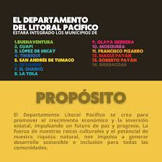
AUDIENCIAS PÚBLICAS REALIZADAS SOBRE LA CREACIÓN DEL DEPARTAMENTO DEL LITORAL PACIFICO:
La realización de la s audiencias en los Distritos de Buenaventura y Tumaco, en el año 2024, sobre la creación de un Departamento del Litoral Pacífico es un paso significativo hacia el reconocimiento y el desarrollo de nuestra región. Las audiencias públicas reflejaron entre otras, a la necesidad de atender las demandas de las comunidades locales, que a menudo se sienten marginadas en términos de inversión y atención.

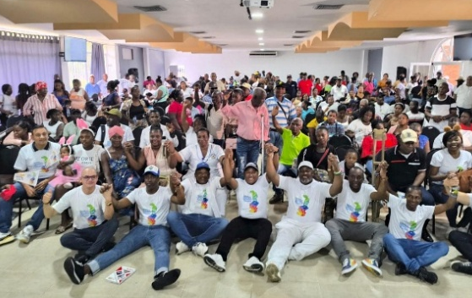
La creación de un nuevo departamento podría facilitar una gestión más eficiente de los recursos y una atención más focalizada a las necesidades de la región. Sería importante que este proceso se lleve a cabo de manera inclusiva, involucrando a las comunidades locales en la planificación y ejecución de proyectos que fomenten el desarrollo sostenible y respeten la riqueza cultural de la zona. podría atraer inversiones y
fomentar el turismo, potenciando así el desarrollo económico de la región

La participación de las comunidades locales en este proceso, asegurando que sus voces y preocupaciones sean escuchadas.

CONCEPTOS:
CONCEPTO FEDERACIÓN NACIONAL DE DEPARTAMENTOS  20 septiembre 2024 | ¿Competencia? (i) A riesgo de resultar inexequible el Congreso impulsa un acto legislativo que crea el nuevo departamento del Litoral Pacífico eludiendo el requisito de realizar una consulta popular, pese a lo establecido el Art. 297 Superior; (ii) a riesgo de tocar uno de los ejes axiales de la carta, el legislador procede a reformar la constitución con el fin de eliminar del Art. 297 el requisito de que se realice una consulta popular para crear, por vía de acto legislativo o de ley, un nuevo departamento sin necesidad de consultarlo previamente con el pueblo; (iii) saldando una deuda histórica el legislador procede a tramitar una norma que desarrolle el LOOT con objeto de regular los requisitos para crear departamentos, entre ellos la realización de consultas populares. Consideramos que la opción constitucionalmente viable es la (iii), por lo que recomendamos que los esfuerzos del legislador, del gobierno nacional y de agremiaciones como la Federación Nacional de Departamentos, se orienten a presentar y tramitar proyectos de Ley Orgánica por los cuales se establezcan los requisitos y procedimientos para la creación de nuevos departamentos.  Dicho proyecto de Ley de requisitos de creación de nuevo departamento debe contener como mínimo los siguientes elementos: (i) Un análisis de las implicaciones fiscales sobre el recaudo tributario y las transferencias del SGP que generaría la creación de nuevos departamentos sobre los departamentos existentes, (ii) Un marco normativo y de procesos que determine los pasos a seguir luego de la creación de un departamento. La incorporación de un régimen de transición es indispensable, (iii) La definición de capital de un nuevo departamento debe ajustarse a criterios rigurosos, que deben cumplir con los lineamientos sobre lo que debe ser una entidad territorial de este tipo, definidos en normas como la Ley de Ciudades Capitales (Ley 2082 de 2021).  El proyecto de Ley debe incluir reglas claras para la celebración de las consultas populares, estableciendo el alcance de estas y contemplando diferentes escenarios en casos en donde los municipios sean de departamentos distintos o de un solo departamento  Sobre Nariño: Los municipios del departamento de Nariño que harán parte del nuevo departamento se encuentran bajo un contexto de alta complejidad que le impide generar sus propios recursos y atender las necesidades de sus habitantes, pues el fenómeno del conflicto armado impide la llegada de autoridades locales e incluso nacionales y por tal razón se dificulta la atención de servicios públicos y la inversión en infraestructura. A lo anterior se suma el hecho de que la estructura administrativa y la capacidad institucional del departamento de Nariño, como en líneas precedentes se advirtió se encuentra principalmente en la ciudad de Pasto, lo que complejiza la estructuración de un nuevo departamento toda vez que su creación demandaría la construcción de infraestructura educativa, administrativa, hospitalaria y deportiva que dependa única y exclusivamente de los recursos asignados a este nuevo departamento  Sobre el Cauca: No resulta acertado que se conforme un nuevo departamento con municipios que actualmente ostentan altos niveles de pobreza multidimensional como los ya mencionados municipios del Cauca, pues la creación de una nueva entidad territorial implica la construcción de infraestructura para atender las necesidades de los habitantes, fenómeno que se complejiza en razón a la presencia de actores armados del conflicto y el crecimiento de cultivos ilícitos que generan el aumento de economías ilegales.  Consideraciones tributarias y fiscales: De acuerdo con lo expuesto y teniendo la naturaleza jurídica del impuesto sobre vehículos automotores, es claro que en la gran mayoría de los municipios que conformarán el departamento del “Litoral Pacífico” no existen vehículos matriculados dada la falta de un organismo de tránsito debidamente constituido en el cual se pueda realizar una matrícula vehicular, lo que permite concluir que ante la creación del nuevo ente departamental no existiría un recaudo significativo por concepto de impuesto de vehículos. En otro sentido, y de acuerdo con el análisis estadístico que antecede se puede determinar que, factores como el bajo porcentaje de creación de sociedades y en consecuencia la poca inscripción de documentos societarios derivados de fenómenos como el bajo mercado laboral del sector privado y el conflicto armado que afecta las jurisdicciones de los municipios que conformarán el departamento de Litoral Pacífico representarán una considerable baja en el recaudo del impuesto de registro del nuevo ente territorial, más si se tiene en cuenta que en las jurisdicciones departamentales después del impuesto al consumo el de registro representa una gran fuente de recaudo
CONCEPTO ASOCAPITALES  04 de octubre de 2024 | Respecto a los departamentos que pierden municipios, por conformarse un departamento independiente, debemos decir que el proyecto de acto legislativo no prevé el impacto económico y administrativo que tendrán estas entidades territoriales. Para Asocapitales es importante señalar que la creación de un nuevo departamento implicaría una pérdida de recursos para los departamentos de los cuales se segregan los municipios. Como ejemplo de ello, los recursos del impuesto de vehículos, la sobretasa a la gasolina, entre otros tributos que constituyen una fuente de ingreso para los departamentos ya creados dejaría de percibirse, lo que generaría, a su vez, una desfinanciación de los proyectos de inversión y una pérdida de recursos para apalancar el endeudamiento.  En todo caso, el proyecto de acto legislativo no prevé los conceptos del Departamento Nacional de Planeación y de la Comisión de Ordenamiento Territorial, ni ha realizado aún una consulta popular. Esto último es un requisito esencial para que el proyecto de acto legislativo no se torne inconstitucional, puesto que de forma expresa la Constitución exige una consulta popular previa al proyecto de acto legislativo. Desde Asocapitales sugerimos que este proyecto se armonice con los requisitos y procedimientos consignados en el artículo 257 de la Constitución y con la Ley 1454 de 2011.  No se incluye en el articulado una regulación que delimite el espacio geográfico que ocupará el nuevo departamento, su densidad poblacional y su cartografía. Tampoco establece el procedimiento de deslinde y amojonamiento que deberá seguir el nuevo departamento, ni quien será la entidad competente para dicho trámite
CONCEPTO MINISTERIO DEL INTERIOR | Conveniencia: Aunado a la necesidad de establecer criterios de referencia de las capacidades institucionales y fiscales que posibiliten atender eficientemente las demandas de la población, es necesario poner a conversar el ordenamiento territorial con la división político administrativa para lograr el cierre de brechas socio-económicas, intra e inter-territoriales y promover la convergencia de desarrollo regional de piezas territoriales tradicionalmente excluidas del desarrollo. Existen territorios que, pese a localizarse en diferentes departamentos, comparten una estructura funcional y de servicios entre sí, o tienen la oportunidad de configurar dichas estructuras por cuenta de la existencia de diferentes redes de transporte, puertos, o ecosistemas de escala regional que posibilitan su articulación. No obstante, el hecho de pertenecer a departamentos con diferentes capacidades dificulta la convergencia hacía un desarrollo homogéneo. De esta manera, se evidencia una tensión permanente entre el ordenamiento del territorio y la planificación del actual ámbito político administrativo, precisamente porque la jurisdicción administrativa no cambia o no se ajusta a las transformaciones de los asentamientos humanos, de las estructuras socioeconómicas, ambientales, funcionales y de servicios de los municipios. Así pues, los límites de los departamentos actuales se han impuesto sobre la necesidad creciente de flexibilidad territorial que demanda las diferentes dinámicas –socioeconómicas, culturales, ambientales, etc.- para que todos los municipios tengan igualdad de ventajas y oportunidad para el desarrollo y se aprovechen las economías de aglomeración en relación a municipios de mayor desarrollo intra e interdepartamental.  “Una vez adelantados los análisis jurídicos y presupuestales, podemos afirmar que el proyecto de ley orgánica presentado a consideración del honorable Congreso de la República, se ajusta al marco legal contenido en la Ley 819 de 2003”
CONCEPTO INSTITUTO GEOGRÁFICO AGUSTÍN CODAZZI  28 OCTUBRE 2024 | Recomendaciones sobre los límites Municipales: Se realice revisión de los límites dentro de la Operación Administrativa de Deslinde, actualmente se encuentran trazadas sobre la cartografía oficial.  Sugerencia al art 309 del PAL: Incluir parágrafo aclarando los límites del nuevo departamento para tener el polígono inicial mientras se realiza el deslinde, con el polígono conformado por los municipios que lo constituyen puedan servir para su creación, de tal manera que quede así: “Los límites del Departamento del Litoral Pacífico serán los actuales límites de las entidades territoriales que lo componen”  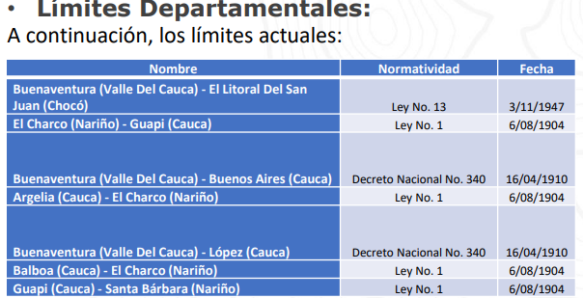  Sugerencia al art 309 del PAL sobre división político administrativa: Es importante precisar que el concepto de continuidad geográfica se enmarca en el contexto de la geografía regional clásica. Garantizar que entre los municipios del nuevo departamento exista continuidad geográfica
CONCEPTO GOBERNACIÓN DEL VALLE DEL CAUCA  24 NOVIEMBRE 2024 | Circunstancias que aluden al Plan Departamental de Desarrollo: Se estableció una apuesta incluyente, participativa y eficaz con una visión integrada al territorio para continuar en la senda que llevase al Valle del Cauca a ser cada vez un departamento más equitativo, competitivo, sostenible y con un gobierno y territorio inteligentes, mediante un nuevo modelo de planificación que respondiera a las heterogeneidades del territorio, las interrelaciones funcionales de complementariedad, que conllevarán a la recuperación y fortalecimiento del sistema de ciudades del departamento, como un entramado de asentamiento policéntricos que permita irradiar progreso a las poblaciones más pequeñas que conforman las microrregiones, para revertir el modelo polarizaste centro-periferia.  En lo que al Proyecto de Acto Legislativo se refiere, es importante destacar en lo que atañe particularmente al Departamento del Valle del Cauca las eventuales consecuencias de su implementación estriban en la escisión del Distrito Especial, Industrial, Portuario, Biodiverso y Ecoturístico de Buenaventura del territorio y la jurisdicción del departamento. Situación que atenta directamente con el cumplimiento de la normativa departamento, especialmente en aquella contenida en la Ordenanza 655 de 2024 en la que se consigna de forma clara variadas apuestas, proyectos, programas e iniciativas que tienen propósito de desarrollarse en el Distrito de Buenaventura. Todos los cuales resultaran de imposible ejecución de implementarse el Proyecto de Acto Legislativo en Mención.  El PDD se enfoca en las siguientes mejoras: Infraestructura y conectividad, tren del Pacífico, tren de cercanías del Valle, proyectos fluviales y portuarios, desarrollo socioeconómico y sostenibilidad ambiental, innovación y emprendimiento, sostenibilidad ambiental, integración de estrategias y enfoque multidimensional, partiendo de las convergencias del territorio.  - Apuestas de la Región Pacífico: La región del Pacífico se caracteriza por una geografía diversa, dividida en dos cuerpos a ambos lados del Cabo Corrientes. Al norte, presenta imponentes acantilados rocosos y bahías, mientras que al sur se extiende una llanura inundable con ciénagas y esteros. Esta diversidad geográfica influye en la economía regional, ya que los puertos principales, Buenaventura y Tumaco, se encuentran en la mitad sur y son vitales para el comercio exterior colombiano.  - Principales iniciativas en Buenaventura: Muelle turístico del Distrito de Buenaventura, Monitores Deportivos, Ambientales y Culturales en el Distrito de Buenaventura, Puente turístico de San Martin en el Corregimiento de Zaragoza (San Cipriano), Proyecto Eco Turístico en Estero de Agua Dulce y Ambiental en San Antonio, Acueductos y Saneamientos Básicos de la Zona Rural del Distrito de Buenaventura  * Valle Emplea-Jóvenes. Prevención y mejoramiento de la Calidad de la salud, Proyecto de fortalecimiento de sector Emprendedor del Distrito de Buenaventura, Empleabilidad Para las Mujeres: Proyecto en sector textil e infraestructura, Educación para el empleo de jóvenes y tecnología con Aulas Steam, Placas Huellas 120 Metros Realizadas con Juntas de Acción Comunal, Puente de Conectividad Cauca y Valle en el Rio Naya  - A continuación, se pone en conocimiento iniciativas extraídas directamente del Plan de Desarrollo:  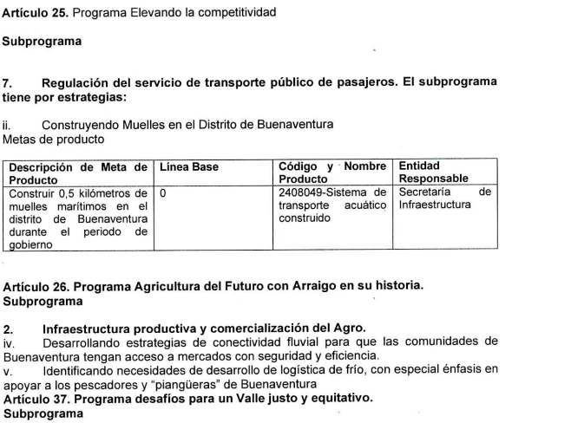  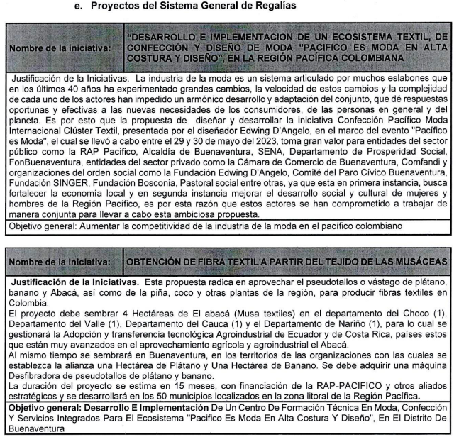  Circunstancias que aluden al Plan de Ordenamiento Territorial del Valle del Cauca: El Plan tiene objetivos generales Ordenar el territorio del departamento con la articulación de directrices políticas y estrategias para el desarrollo del Valle del Cauca, enfocado hacia el cierre de brechas subregionales, la integración territorial y el cumplimiento de los objetivos del desarrollo sostenible, a partir de un modelo incluyente, equitativo y sostenible de ocupación territorial, cimentado en las ventajas de diversidad étnico cultural biodiversidad, localización geográfica, formulado y acordado en las instancias competentes, incluyendo las fases de formulación participativa, implementación y seguimiento.  En lo que atañe particularmente al distrito de Buenaventura, es menester destacar que en primera instancia, el distrito por sí solo, constituye una de las microrregiones que se describen en el POTD del Valle de Cauca, significando una unidad de bioma, al igual que proporcionando la salida al mar de la que goza el departamento, su importancia en términos del ordenamiento territorial la describe el artículo 7 de la ordenanza en la que se aprecia a Buenaventura como un motor regional para la inserción internacional y a escala macrorregional del Departamento  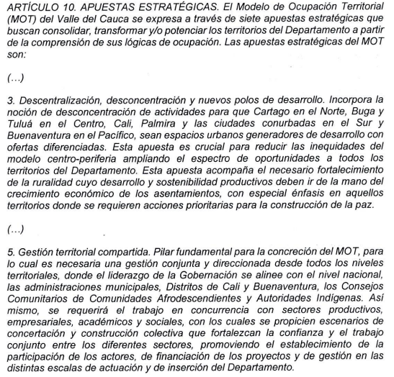  Igualmente, el distrito de Buenaventura es parte fundamental y cardina de los propósitos de descentralización, desconcentración y nuevos polos de desarrollo, a la vez de los pruritos de gestión territorial compartida, como se muestra en las apuestas estratégicas contenidas en el artículo 10 del POTD  Razones de carácter de conveniencia geopolítica y geoestratégica:  Razones de carácter de conveniencia geopolítica y geoestratégica: Buenaventura, como epicentro del comercio marítimo del Pacífico colombiano, maneja un porcentaje significativo del tráfico portuario del país. Las cifras más recientes revelan que, entre enero y marzo de 2024, el puerto movilizó aproximadamente 4.25 millones de toneladas de carga, representando un 10.6% del tráfico portuario total en Colombia.  Aunque, en comparación con otras zonas como Cartagena y Ciénaga, el volumen de carga puede parecer menor, su importancia es innegable debido a la naturaleza de las mercancías que transitan por el puerto y su conexión con las cadenas de suministro globales.  Buenaventura no solo sirve como el principal puerto de la región Pacífica, sino que también es el motor que impulsa la economía vallecaucana. La infraestructura vial y logística que conecta Buenaventura con Cali y el resto del país es fundamental para garantizar el flujo de mercancías hacia y desde el interior del país, destacándose particularmente la ruta hacia Bogotá y otras ciudades del altiplano. Es, en efecto, el nodo articulador de la economía departamental y nacional, fortaleciendo las exportaciones e importaciones colombianas especialmente en sectores como el café, el azúcar, y los productos industriales.  A nivel geopolítico, Buenaventura se erige como un punto de interés no solo para Colombia, sino también para las dinámicas comerciales y diplomáticas en el Pacífico. En un contexto global donde la cuenca del Pacífico adquiere cada vez más relevancia como eje del comercio mundial, Buenaventura emerge como un jugador indispensable. Es a través de este puerto que Colombia tiene acceso directo a mercados clave como China, Japón, Corea del Sur y Estados Unidos, naciones con las cuales se sostienen acuerdos comerciales vitales.  Adicionalmente, en términos de seguridad nacional, el puerto de Buenaventura representa un activo estratégico que Colombia no puede permitirse subestimar. La ubicación geográfica de la ciudad, cercana a zonas con presencia de actores armados ilegales, exige un control constante del Estado para evitar que fuerzas externas o internas afecten el flujo comercial. Cualquier desestabilización en la seguridad de Buenaventura podría tener repercusiones económicas y geopolíticas que afectarían directamente a la estabilidad del Valle del Cauca y del país.  Razones para evitar la escisión de Buenaventura del Valle del Cauca:  - En primer lugar, el Valle del Cauca depende profundamente del puerto de Buenaventura como su principal conexión comercial con el exterior. Escindirlo implicaría debilitar las capacidades logísticas del departamento, afectando a industrias clave como la manufacturera y la agroindustria, que dependen de la infraestructura portuaria y logística de Buenaventura para mantener su competitividad en los mercados internacionales.  - En segundo lugar, la fragmentación administrativa de Buenaventura del Valle del Cauca traería consigo un debilitamiento de las políticas públicas integradas, especialmente en lo que respecta a la planificación territorial, la infraestructura y el desarrollo económico. El Departamento Administrativo de Planeación Departamental del Valle del Cauca ha trabajado arduamente en la integración de Buenaventura dentro de su estrategia de desarrollo regional, reconociendo su rol crucial para el progreso del Valle. Una separación administrativa pondría en riesgo la ejecución de proyectos estratégicos que buscan mejorar la conectividad y competitividad de la región.  - Finalmente, desde una perspectiva de cohesión social y territorial, separar a Buenaventura del Valle del Cauca exacerbaría las desigualdades y podría dar lugar a un sentimiento de marginación en una ciudad que ya enfrenta desafíos sociales significativos. La solución, por tanto, no radica en dividir, sino en fortalecer los lazos entre Buenaventura y el Valle del Cauca, promoviendo una agenda conjunta de desarrollo sostenible, seguridad y prosperidad compartida.

- DELIMITACIÓN Y COBERTURA.
En su versión inicial, el Departamento del Litoral Pacífico lo integrarían 14 municipios de los departamentos de Nariño, Cauca y Valle del Cauca, en su gran mayoría municipios de 6ta categoría, con dos centralidades de alta concentración urbana, carácter de puerto marítimo, petrolero y Distritos Especiales, como son Buenaventura y Tumaco. A 2024, según proyecciones del DANE, el Nuevo Departamento del Litoral Pacífico cuenta con una población total de 889.112 habitantes, en su gran mayoría afrodescendientes e indígenas y alcanza una extensión territorial de 29.615 km2 (Ortiz, 2024).
- CARACTERIZACIÓN DEL TERRITORIO Y LA POBLACIÓN.
Lo primero a abordar en este acápite es la distinción existente dentro de la Región Pacífica, misma que no asimila por completo al Litoral Pacífico, en tanto que “a partir de las diferencias geográficas, sociales, productivas y de conectividad, se identifican dos grandes franjas territoriales en la Región Pacífico: litoral y andina; esta última concentra tanto las subregiones con mayores niveles de desarrollo…” Así las cosas, la distribución dispuesta dentro de la división político administrativa para el nuevo Departamento del Litoral Pacífico, contempla los municipios y distritos que geográficamente se encuentran en la franja litoral de la Región Pacífica.
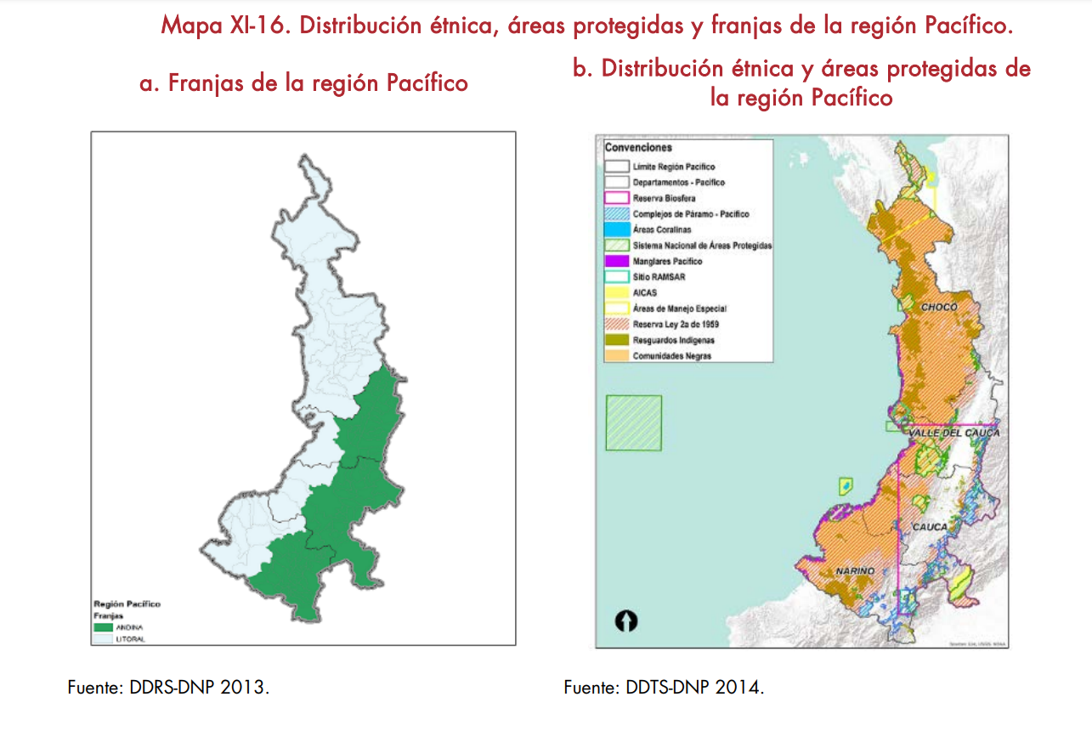
Las subregiones del litoral Pacífico se caracterizan por la diversidad ambiental y étnica, los niveles de desarrollo económico incipiente en torno a actividades como la pesca artesanal y el comercio, así como un atractivo potencial minero. Con altos niveles de ruralidad de sus municipios, el litoral Pacífico muestra también un importante rezago respecto a la franja andina, al presentar indicadores sociales inferiores a los nacionales, problemas de déficit y calidad en la vivienda, y condiciones sanitarias críticas.
Bajo esta aclaración previa, se dice que;
El Pacífico Colombiano está localizado al occidente del país, limita al noroccidente con Panamá y al suroccidente con Ecuador, se extiende por el Océano Pacífico y está compuesto por las subregiones de Nariño, Cauca, Valle y Chocó, los cuales hacen parte del denominado Chocó Biogeográfico, una “zona que abarca el territorio occidental de tres países, Panamá, Colombia y Ecuador, en donde, según expertos, se concentra cerca del 10% de la biodiversidad del planeta, con importantes niveles de conservación biótica que aún se mantienen en diversas franjas de este territorio” (Defensoría del Pueblo de Colombia, 2016, pág. 14).
La Región Pacífica representa el corredor occidental del país y cuenta con características únicas en el mundo, pues posee ecosistemas estratégicos y de gran potencial que, al ser aprovechados de manera plena, posibilitarían el ingreso del país en los mercados internacionales, abriendo sus puertas a ser una de las grandes potencias en materia ambiental, social, cultural, política y económica.
La propuesta de creación del nuevo Departamento del Litoral Pacífico, en esta región, es un anhelo de amplios sectores sociales históricamente marginados que encontrarían en esta propuesta, la posibilidad de materializar proyectos de vida comunitarios, conforme a sus cosmovisiones y formas de organización propias. Sin embargo, esta propuesta también enfrenta el rechazo e incredulidad de múltiples grupos de interés que, basados en estereotipos y generalizaciones, la califican como una oportunidad para el reforzamiento de las economías ilícitas y el incremento de la corrupción sobre los recursos públicos.
Más allá de las posiciones encontradas, la creación de un nuevo Departamento ubica en el centro del debate la importancia de fortalecer los procesos de descentralización y ordenamiento territorial como apuestas de desarrollo institucional para la transformación social y productiva de las regiones del país que enfrentan una serie de retos, combinados con desafíos estructurales para avanzar en su desarrollo. De ese modo, el nuevo Departamento cuenta con el compromiso y entusiasmo de líderes sociales, políticos y comunidad en general de 14 municipios, estos, pertenecientes a los departamentos de Valle del Cauca, Cauca y Nariño quienes integran las Zonas de Pacífico Medio y Pacífico Sur de todo el Litoral Pacífico Colombiano (Ver figura 1).
Figura 1. Zonas Media y Sur del Litoral Pacífico Colombiano 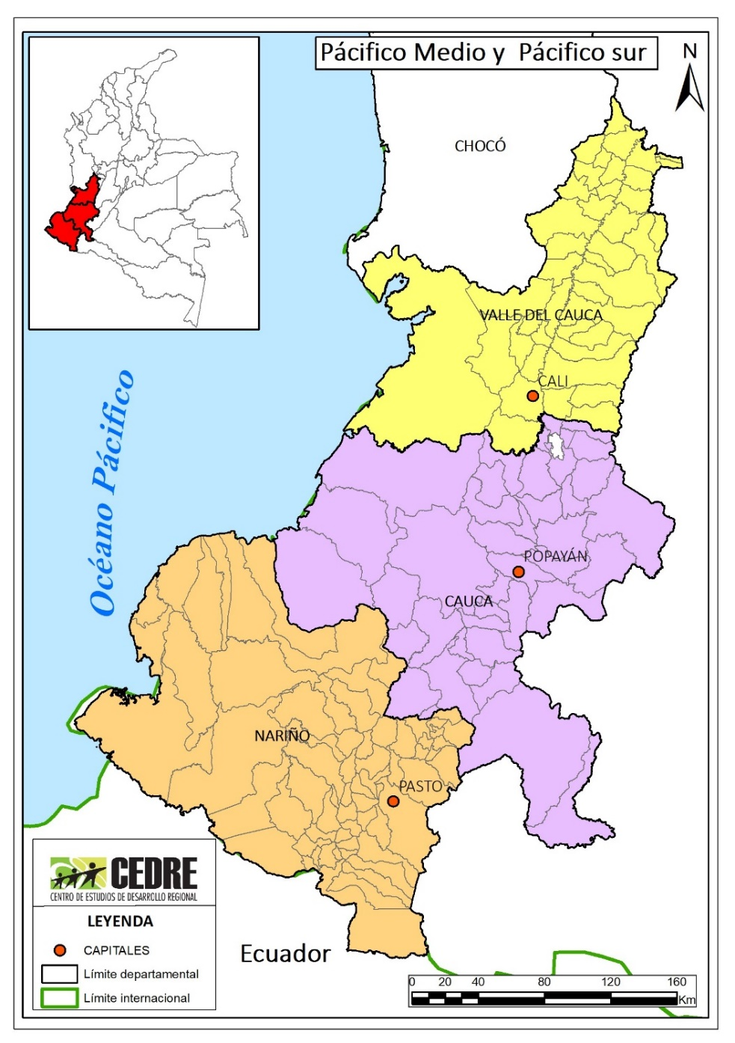
Nota. Elaboración Ortiz, Edinson. 2024
El nuevo Departamento del Litoral Pacífico se compone por cada uno de los municipios que comparten elementos comunes respecto a la relación que mantienen con el Pacífico en su conjunto y con las principales cuencas ubicadas al interior de sus territorios, pero que más allá de eso, “mantienen unidad en su historia, cultura, uso y apropiación del territorio compartido” (Defensoría del Pueblo de Colombia, 2016, pág. 11), resaltando la reivindicación de los grupos étnicos que ahí habitan y llevando a cabo prácticas productivas tradicionales que los desconectan económicamente de otros territorios (Ver figura 2).
Figura 2. Departamento del Litoral Pacífico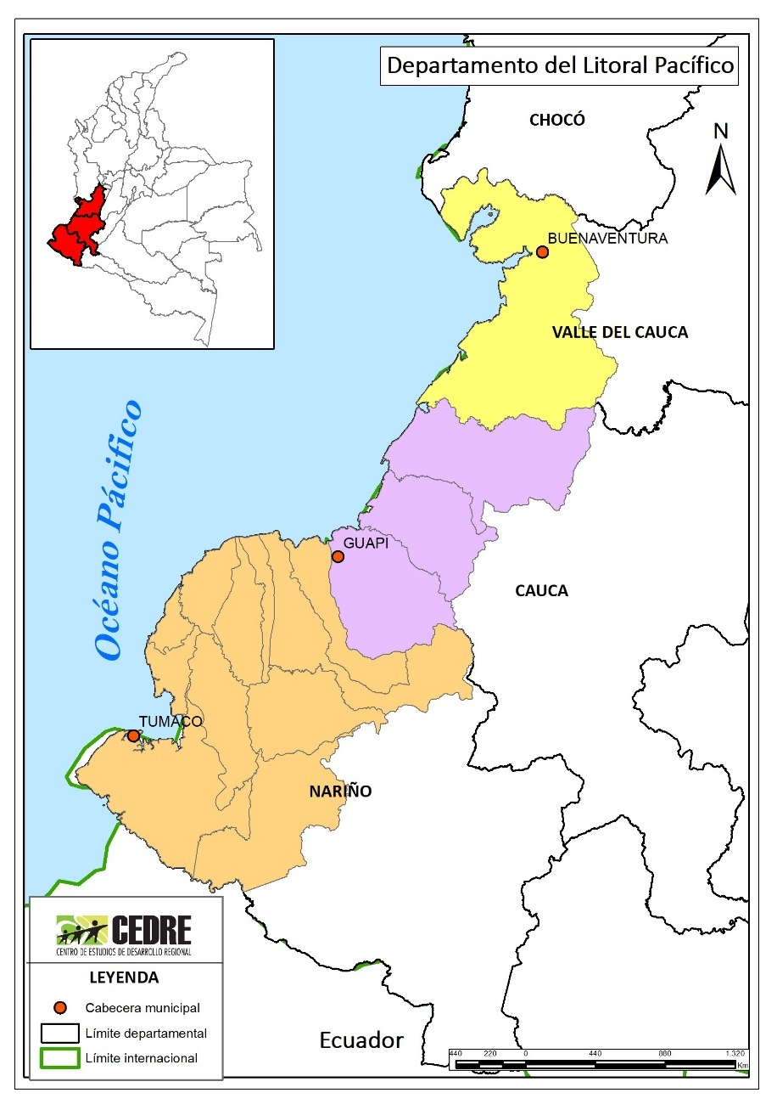
Nota. Elaboración Ortiz, Edinson. 2024
El nuevo Departamento del Litoral Pacífico comprendería las dos zonas inferiores del Litoral Pacífico Colombiano: Medio y Sur. Así mismo, estaría integrado por 5 subregiones: Bajo San Juan en el Valle albergando al municipio de Buenaventura; Gorgona, que integra los municipios de López de Micay, Timbiquí y Guapi en el Cauca; Sanquianga (Santa Bárbara, El Charco, La Tola, Mosquera y Olaya Herrera); Telembí (Barbacoas, Roberto Payán, Magüí Payán) y Mira-Patía (Tumaco y Francisco Pizarro) en Nariño (Ver figura 3).
Figura 1. Zonas y Subregiones del Nuevo Departamento del Litoral Pacífico 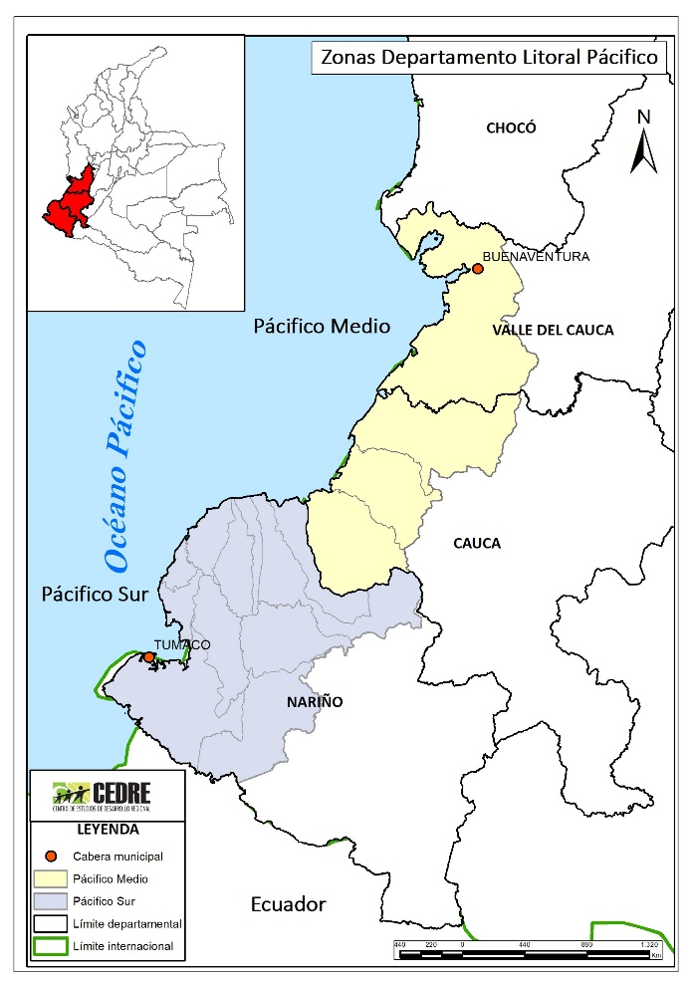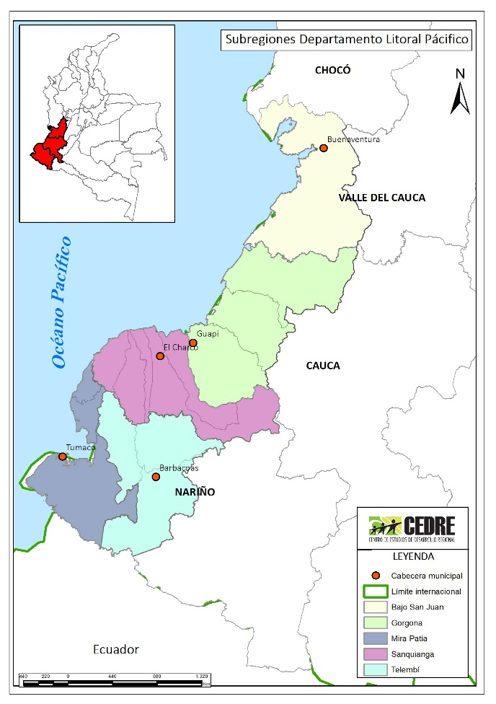 Nota. Elaboración Ortiz, Edinson. 2024
Los departamentos de Nariño, Cauca, Valle y Chocó pertenecientes a la RAP Pacífico, ocupan una extensión de aproximadamente 139 mil km², y están habitados por un poco más de 8,49 millones de personas, es decir, el 16,3% del total de la población colombiana, no obstante, con la separación de los municipios que harán parte del nuevo Departamento del Litoral Pacífico, dicha extensión se reduce a 109 mil km², con una población de 7,63 millones de personas, tal como se señaló en la tabla 1. Según datos DANE (2023), la mayor parte de la población del DLP, se ubica en Buenaventura, con 323.360 habitantes, Tumaco con 265.599 habitantes y Barbacoas con 58.292 habitantes. Por su parte, la mayor extensión la tendrían Buenaventura, Tumaco y López de Micay, con 6.078, 3.778 y 3.297 km², respectivamente. Estos municipios en su mayoría son de categoría 6, a excepción de Buenaventura que es categoría 2 y Tumaco categoría 4.
Se describen los territorios a conformar el Departamento del Litoral Pacífico, en conjunto con la categoría que ostentan al momento, al igual que la población perteneciente a cada uno de estos (proyecciones 2024), todo ello, en aras de establecer la totalidad de su población departamental.
 | Municipio | Categoría | Población 2024 | Superficie
1. | Distrito Especial de Buenaventura | Segunda | 324.130 habitantes | 6.785 Km²
2. | Guapi | Sexta | 29.540 habitantes | 2.885 Km²
3. | López de Micay | Sexta | 19.958 habitantes | 3.297 Km²
4. | Timbiquí | Sexta | 28.111 habitantes | 2.002 Km²
5. | Distrito de San Andrés de Tumaco | Cuarta | 267.010 habitantes | 3.778 Km²
6. | Santa Bárbara de Iscuande | Sexta | 14.144 habitantes | 1.232 Km²
7. | El Charco | Sexta | 23.249 habitantes | 2.485 Km²
8. | La Tola | Sexta | 7.709 habitantes | 459 Km²
9. | Olaya Herrera | Sexta | 26.469 habitantes | 990 Km²
10. | Mosquera | Sexta | 12.625 habitantes | 678 Km²
11. | Francisco Pizarro | Sexta | 14.944 habitantes | 956 Km²
12. | Magüí Payán | Sexta | 26.143 habitantes | 1.745 Km²
13. | Roberto Payan | Sexta | 13.328 habitantes | 1.342 Km²
14. | Barbacoas | Sexta | 58.608 habitantes | 1.877 Km²
Fuente: Elaboración propia, con información extraída de la web. A pie de página 21, 22, 23 y 24.
Así las cosas, se tiene que, como población total a integrar el nuevo Departamento del Litoral Pacífico, corresponde la cifra de 889.112 habitantes, siendo 2 distritos y 12 municipios pertenecientes al mismo.
De la población descrita anteriormente, para cada Distrito y municipio se discrimina en cuanto a la población étnica de la siguiente manera.
- Distrito Especial de Buenaventura.

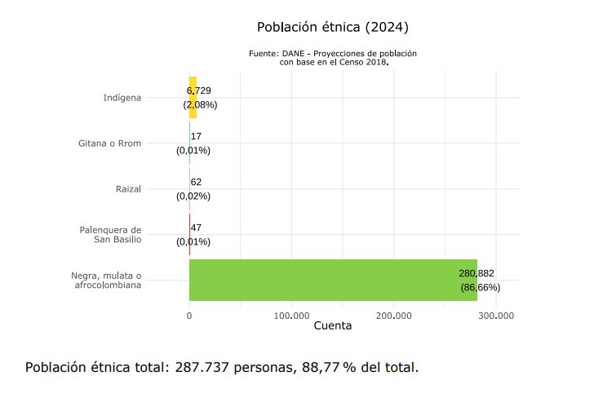
En lo que corresponde a población Negra, mulata o afrocolombiana, en el año 2024 para el Distrito de Buenaventura se estima en porcentaje de 86.66%, siendo este mayoritario respecto a otras poblaciones.

- Municipio de Guapi.

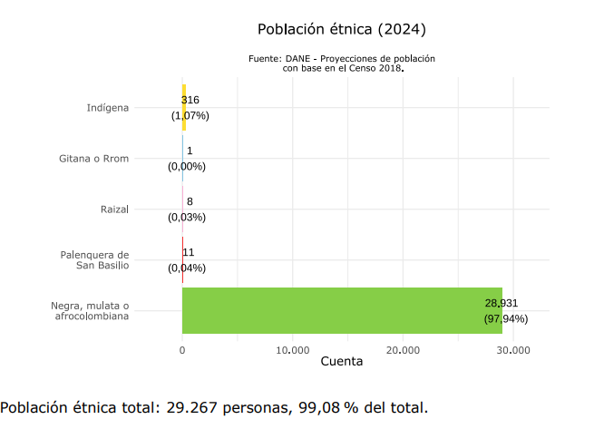
En lo que corresponde a población Negra, mulata o afrocolombiana, en el año 2024 para el municipio de Guapi se estima en porcentaje de 97,94%, siendo este mayoritario respecto a otras poblaciones.
- Municipio de López de Micay.
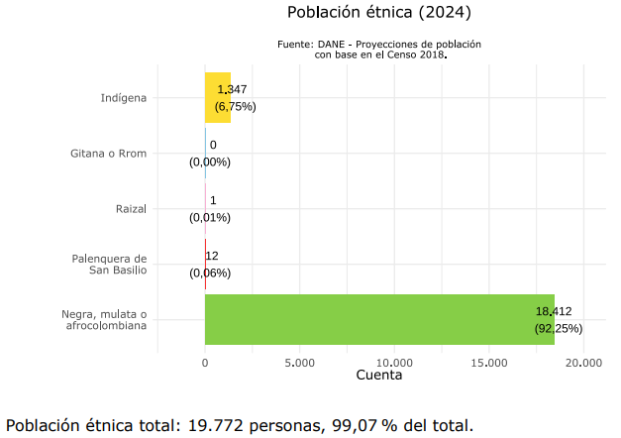
En lo que corresponde a población Negra, mulata o afrocolombiana, en el año 2024 para el municipio de López de Micay se estima en porcentaje de 92,25%, siendo este mayoritario respecto a otras poblaciones.
- Municipio de Timbiquí.
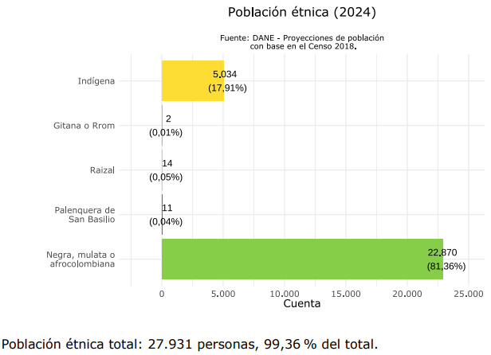
En lo que corresponde a población Negra, mulata o afrocolombiana, en el año 2024 para el municipio de Timbiquí se estima en porcentaje de 81.36%, siendo este mayoritario respecto a otras poblaciones.
- Distrito Especial de San Andrés de Tumaco.
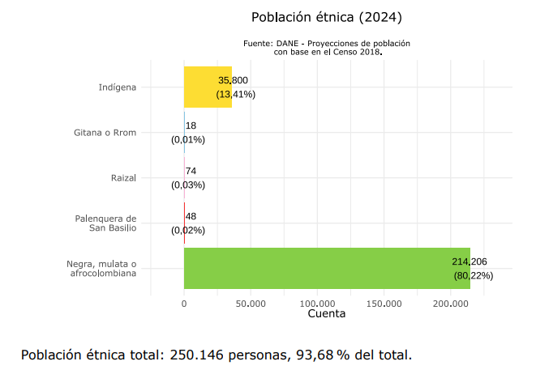
En lo que corresponde a población Negra, mulata o afrocolombiana, en el año 2024 para el Distrito de San Andrés de Tumaco se estima en porcentaje de 80.22%, siendo este mayoritario respecto a otras poblaciones.
- Municipio de Santa Bárbara de Iscuande.
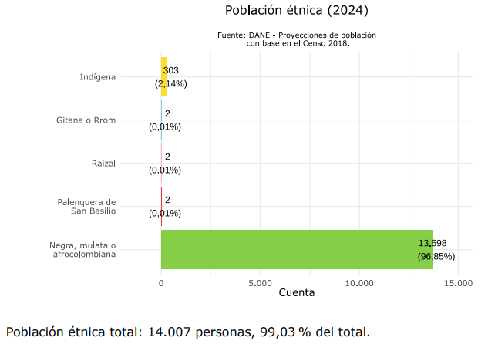
En lo que corresponde a población Negra, mulata o afrocolombiana, en el año 2024 para el municipio Santa Bárbara de Iscuande se estima en porcentaje de 96.85%, siendo este mayoritario respecto a otras poblaciones.
- Municipio de El Charco.
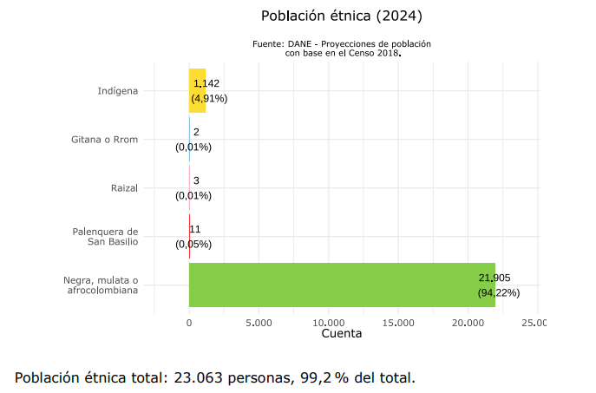
En lo que corresponde a población Negra, mulata o afrocolombiana, en el año 2024 para el municipio de El Charco se estima en porcentaje de 94.22%, siendo este mayoritario respecto a otras poblaciones.
- Municipio de La Tola.
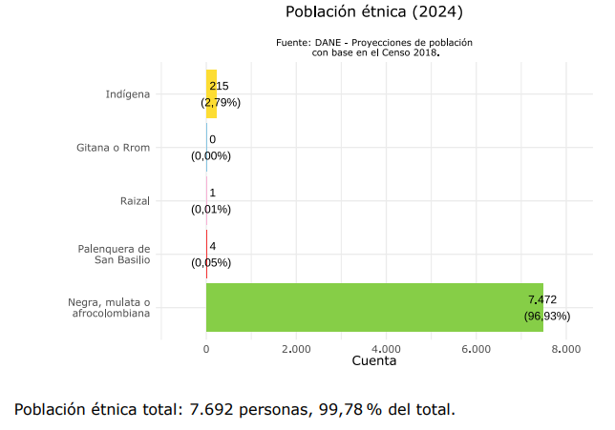
En lo que corresponde a población Negra, mulata o afrocolombiana, en el año 2024 para el municipio de La Tola se estima en porcentaje de 96.93%, siendo este mayoritario respecto a otras poblaciones.
- Municipio de Olaya Herrera.
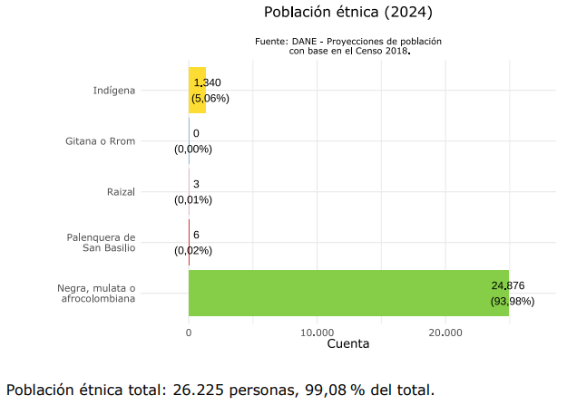
En lo que corresponde a población Negra, mulata o afrocolombiana, en el año 2024 para el municipio de Olaya Herrera se estima en porcentaje de 93.98%, siendo este mayoritario respecto a otras poblaciones.
- Municipio de Mosquera.
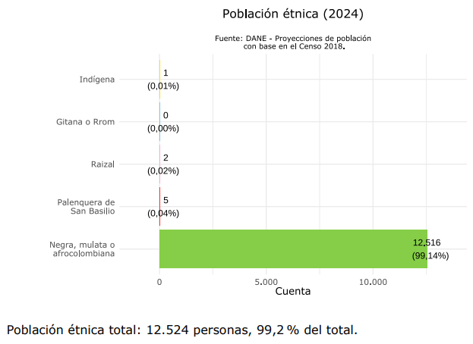
En lo que corresponde a población Negra, mulata o afrocolombiana, en el año 2024 para el municipio de Mosquera se estima en porcentaje de 99.14%, siendo este mayoritario respecto a otras poblaciones.
- Municipio de Francisco Pizarro.
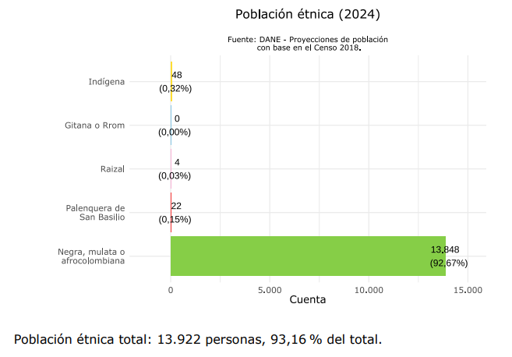
En lo que corresponde a población Negra, mulata o afrocolombiana, en el año 2024 para el municipio de Francisco Pizarro se estima en porcentaje de 92.67%, siendo este mayoritario respecto a otras poblaciones.
- Municipio de Magüí Payán.
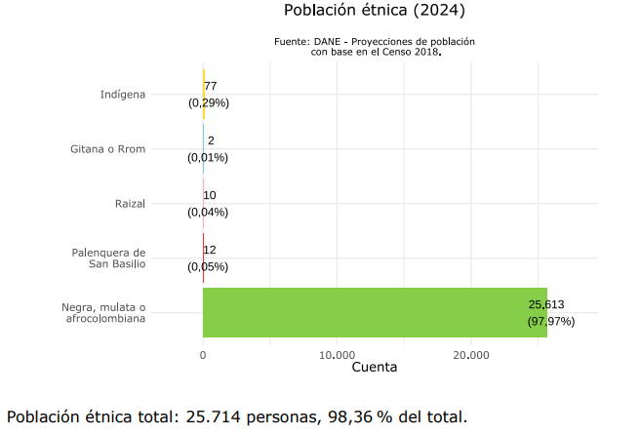
En lo que corresponde a población Negra, mulata o afrocolombiana, en el año 2024 para el municipio de Magüí Payán se estima en porcentaje de 97.97%, siendo este mayoritario respecto a otras poblaciones.
- Municipio de Roberto Payán.
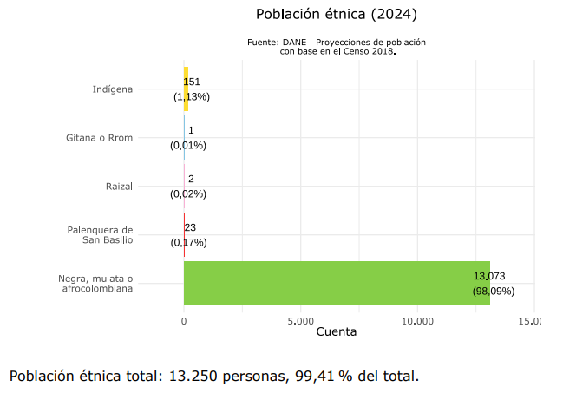
En lo que corresponde a población Negra, mulata o afrocolombiana, en el año 2024 para el municipio de Roberto Payán se estima en porcentaje de 98.09%, siendo este mayoritario respecto a otras poblaciones.
- Municipio de Barbacoas.
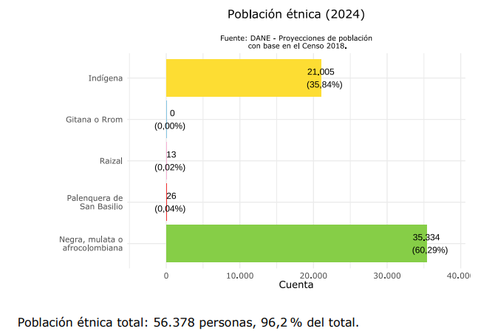
En lo que corresponde a población Negra, mulata o afrocolombiana, en el año 2024 para el municipio de Barbacoas se estima en porcentaje de 60.29%, siendo este mayoritario respecto a otras poblaciones.
Respecto al nuevo Departamento del Litoral Pacífico, la población indígena está asentada mayoritariamente en los municipios de Tumaco, Barbacoas y Timbiquí, mientras que la población negra, mulata y afrodescendiente, se ubica en Mosquera, Roberto y Magüí.
El Departamento del Litoral estaría compuesto mayoritariamente por población afrodescendiente con un 84,8%, seguido de la población mestiza con un 6,7% y luego de la población indígena con un 8,5%, tal como se indica en la Figura 5.
Figura 2. Composición Étnica Departamento Litoral Pacífico, 2023
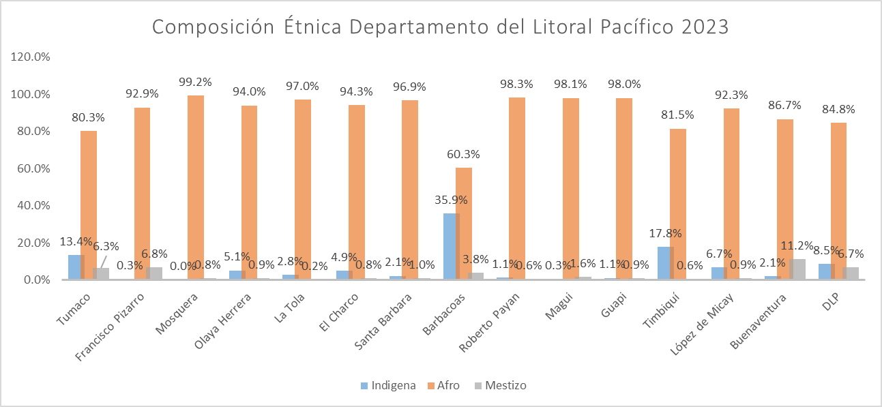Nota. Elaboración Ortiz, Edinson. 2024 con base en datos del DANE, Censo Nacional de Población y Vivienda 2018.

“La población del Pacífico entonces, se divide en tres grupos étnicos importantes, afrodescendientes, agrupada en territorios colectivos y centros poblados; mestizos e indígenas. Los indígenas pertenecen principalmente a los grupos Awá, Embera, Catíos y Waunanas, agrupados en resguardos” (Defensoría del Pueblo de Colombia, 2016, pág. 18). Las comunidades negras e indígenas han tejido una importante relación con los ríos, pues estos proveen una parte importante de la seguridad alimentaria de estos territorios y contribuyen a fortalecer la identidad y el sentido de pertenencia a dichos grupos, por lo cual, mientras existe abandono estatal en la gran mayoría de los escenarios, localmente crecen al margen de las políticas económicas, sociales e incluso ambientales que se dan al interior del país.
Este nuevo departamento recoge en extensión el 27,4% del Valle del Cauca, el 27,3% del Cauca y el 46,7% de Nariño, y en población recoge el 7,0%, 4,9% y 27,2% de esos departamentos respectivamente
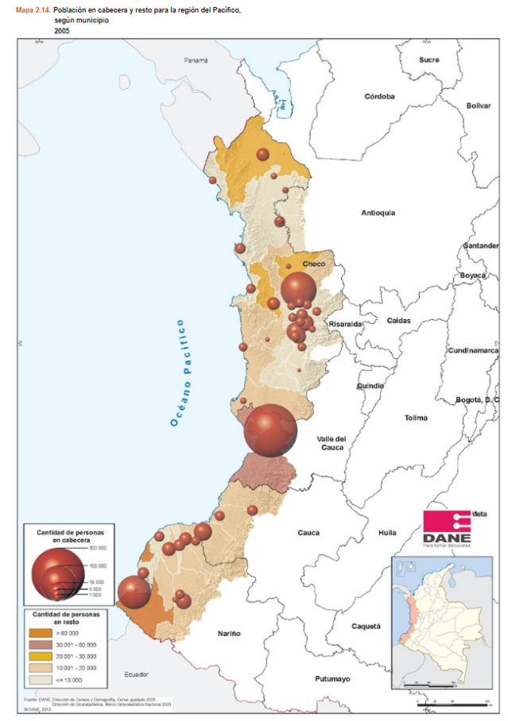
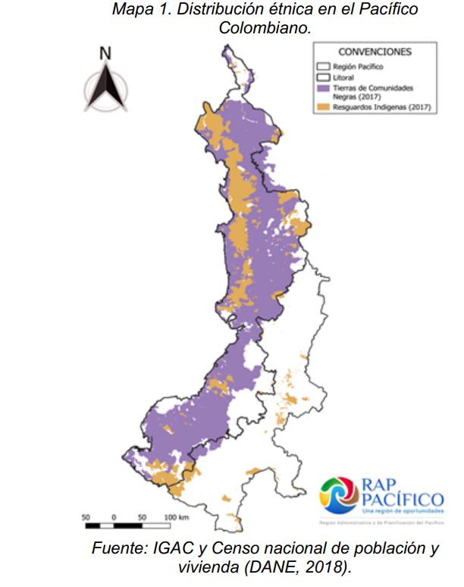
Tomado de: https://rap-pacifico.gov.co/wp-content/uploads/2020/09/Voces-Paci%CC%81fico-4-insumo.pdf
Si bien, la creación del nuevo Departamento del Litoral Pacífico reduce en algo la extensión y población de los actuales departamentos que integran sus municipios, esta escisión, también genera una mejora ostensible en las condiciones de vida de los departamentos reconfigurados, superando inclusive promedios nacionales.
de acuerdo con el DANE (2019) el Censo Nacional de Población y Vivienda – 2018, recogió información importante que permite establecer las principales carencias y dificultades que atraviesan los hogares de la región Pacífica de Colombia y posibilita el cálculo de dos fuertes aproximaciones a dicho fenomeno, el Indice de Pobreza Multidimensional y el Índice de Necesidades Básicas Insatisfechas, que a grandes rasgos, aún con metodologías distintas, buscan mostrar cómo la falta de acceso a servicios de salud, educación, vivienda digna, empleo, servicios públicos, etc., limitan el desarrollo y el bienestar de los hogares, perpetuando su situación de vulnerabilidad y abandono.
Según el DANE (2019), el Índice de Pobreza Multidimensional muestra un nuevo Departamento del Litoral Pacífico con mayor privación en las variables de alfabetismo, logro educativo, barreras a servicios para cuidado de la primera infancia, barrera de acceso a servicios de salud, desempleo de larga duración, hacinamiento crítico, inadecuada eliminación de excretas, inasistencia escolar, material inadecuado de paredes exteriores, material inadecuado de pisos, rezago escolar, sin acceso a fuente de agua mejorada, sin aseguramiento en salud, trabajo infantil y trabajo informal.
En todos estos indicadores, el nuevo departamento registra desventajas ante los departamentos reconfigurados. En general, el IPM del nuevo Departamento del Litoral es de 55,89%, y las variables en que se presentan resultados más preocupantes es en trabajo informal (91,76%), bajo logro educativo (60,88%), inadecuada eliminación de excretas (60,59%), sin acceso a fuente de agua mejorada (54,92%) y tasa de dependencia económica (47,33%). Al extraer los municipios de los actuales departamentos y anexarlos al DLP, el Valle quedaría con un IPM de 11.07%, Cauca 23,89% y Nariño con 15,93%, mientras el promedio nacional es de 19,1%.
En analfabetismo, la situación es muy similar, al ubicar al nuevo departamento con índice de 20,90%, muy por encima de Valle con un 6,60%, Cauca con un 15,3% y Nariño con un 19,0%. Así mismo, el nuevo departamento quedaría con una situación muy complicada en NBI con 36,15% y en miseria con un 8,45%, indicadores todos muy superiores a los departamentos reconfigurados y el promedio nacional (Ver Tabla 4).

Tabla 4. Condiciones Sociales de la Población del Litoral Pacífico (2018 en %)
Variable | Estado | Dpto. Litoral Pacífico | Valle del Cauca | Cauca | Nariño | Colombia
IPM 2018 (%) | Actual |  | 14.1 | 27.7 | 33.1 | 19.1
IPM 2018 (%) | Propuesta | 55.89 | 11.07 | 23.89 | 15.93 | 19.1
IPM 2018 (%) | Diferencia |  | 3.03 | 3.81 | 17.17 | 19.1
Analfabetismo 2018 (%) | Actual |  | 6.60 | 15.30 | 19.00 | 10.0
Analfabetismo 2018 (%) | Propuesta | 20.90 | 5.56 | 13.83 | 12.38 | 10.0
Analfabetismo 2018 (%) | Diferencia |  | 1.04 | 1.47 | 6.62 | 10.0
Agua Potable 2018 (%) | Actual |  | 4.70 | 21.80 | 21.90 | 11.7
Agua Potable 2018 (%) | Propuesta | 54.92 | 2.76 | 17.64 | 2.74 | 11.7
Agua Potable 2018 (%) | Diferencia |  | 1.94 | 4.156 | 19.165 | 11.7
Trabajo Informal 2018 (%) | Actual |  | 68.50 | 87.10 | 90.30 | 72.7
Trabajo Informal 2018 (%) | Propuesta | 91.76 | 61.95 | 82.21 | 64.96 | 72.7
Trabajo Informal 2018 (%) | Diferencia |  | 6.55 | 4.891 | 25.34 | 72.7
NBI 2018 (%) | Actual |  | 6.25 | 18.81 | 21.98 | 14.3
NBI 2018 (%) | Propuesta | 36.15 | 5.02 | 15.63 | 5.02 | 14.3
NBI 2018 (%) | Diferencia |  | 1.23 | 3.175 | 16.96 | 14.3
Miseria 2018 (%) | Actual |  | 0.69 | 3.28 | 4.49 | 3.8
Miseria 2018 (%) | Propuesta | 8.45 | 0.47 | 2.51 | 0.47 | 3.8
Miseria 2018 (%) | Diferencia |  | 0.22 | 0.77 | 4.02 | 3.8
Nota. Elaboración Ortiz, Edinson. 2024 con base en datos del DANE, Censo Nacional de Población y Vivienda 2018.

En el mismo sentido, los municipios del nuevo Departamento del Litoral que presentan mayores privaciones en las mismas variables son López de Micay con un IPM de 81,2%, Roberto Payán con 81%, Barbacoas con 76,1%, El Charco y Olaya Herrera, ambos con 75,9%, Santa Bárbara con 75,1% y La Tola con 73,9%.
En analfabetismo los municipios con mayor privación resultan Roberto Payán con el 34,6%, Maguí Payán con el 34,5% y Barbacoas con el 33,5% pertenecientes al triángulo del Telembí. En acceso a agua potable preocupa la situación de todos los municipios del Nuevo Departamento, en especial La Tola, Mosquera y Maguí donde más del 95% de su población no tiene acceso al preciado líquido. En trabajo informal todos superan el 90% de privación aexcepción de Buenaventura y Dagua que registran privación del 86% en adelante (Ver Tabla 5).
Tabla 5. Condiciones Sociales Municipios del Litoral Pacífico (2018 en %)
Nota. Elaboración Ortiz, Edinson. 2024 con base en datos del DANE, Censo Nacional de Población y Vivienda 2018.

En lo que respecta al Índice de Necesidades Básicas Insatisfechas, los municipios del nuevo Departamento del Litoral con mayores registros son Magüí (82,5%), La Tola (82,3%), Mosquera (79,2%), Olaya Herrera (77,5%), Santa Bárbara (74,2%) y Barbacoas (72,2%). Los datos de miseria, van por el mismo camino.
El diagnóstico anterior deja entrever que el Pacífico colombiano es un territorio que presenta altos niveles de pobreza y que ahora el Nuevo Departamento del Litoral junto al Chocó entrarían en la lista de departamentos más pobre del país. Como se mencionó previamente, la extracción de recursos y todo el contexto histórico del Pacífico incidió en la forma de organización de las comunidades negras y contribuyó a intensificar el conflicto armado. Además, el abandono estatal y la exclusión de esta región en los planes gubernamentales de desarrollo, “como ocurre con gran parte de las obras de infraestructura. Todo esto incide en los altos niveles de desigualdad, de pobreza y de informalidad en la región; así como en la deficiente provisión de educación y de servicios de alcantarillado y acueducto” (Observatorio Regional de Objetivos de Desarrollo Sostenible de la Universidad de Los Andes, 2020, pág. 34).

- FUNDAMENTOS JURÍDICOS.
El inicio respecto a los fundamentos jurídicos, que incluyen tantos aspectos constitucionales, legales y de algún sentido la competencia del Congreso de la República en cuanto a la iniciativa aquí presente, partirá del concepto emitido por parte de Consejo de Estado
Las razones que otorga el Consejo de Estado para que la creación de un departamento sea mediante un proyecto de acto legislativo se derivan a partir de lo establecido en el artículo 23 de la Ley 1454 de 2011 “Por la cual se dictan normas orgánicas sobre ordenamiento territorial y se modifican otras disposiciones.” que inicialmente desarrolla lo consignado en el artículo 297 Constitucional en lo que respecta a la creación de nuevos departamentos por parte del Congreso y mediando los requisitos que se lleguen a establecer en la Ley Orgánica de Ordenamiento Territorial.
Así las cosas, realiza las siguientes precisiones el Consejo de Estado;
- “… esta norma no regula íntegramente la materia de qué trata el artículo 297 de la Constitución, relacionada con los requisitos para que el Congreso de la República pueda, mediante una ley ordinaria, decretar la formación de nuevos departamentos. Una vez más la ley orgánica de ordenamiento territorial, que se ha expedido por partes y de manera incompleta, queda en deuda con la Constitución”

- “La redacción de esta norma no permite determinar claramente si lo que buscaba el legislador era regular parcialmente el tema de la creación de los departamentos, es decir, solo para aquellos eventos en los que el nuevo departamento vaya a ocupar, total o parcialmente, el territorio de una o varias regiones administrativas y de planificación, con lo cual estaría dejando de lado los casos en que se pretenda crear un nuevo departamento sin haber constituido antes una región administrativa y de planificación, o si lo que se perseguía con tal disposición era establecer, como regla general, que para conformar un nuevo departamento en Colombia es necesario constituir primero una región administrativa y de planificación.”

De todas formas, bajo cualquiera de las dos interpretaciones, el análisis del artículo 23 lleva a concluir que actualmente no le es posible al Congreso de la República crear un departamento nuevo sin que los departamentos cuyo territorio vaya a ocupar, o de los cuales se vaya a extraer su área, se hayan constituido previamente en regiones administrativas y de planificación”

- “Bajo el entendimiento de que el artículo 23 regula de manera parcial los requisitos para crear nuevos departamentos, la conclusión a la que se llega inexorablemente es que la ley orgánica de ordenamiento territorial no ha previsto aun la posibilidad de que se cree un departamento sin que su territorio corresponda total o parcialmente a una o varias regiones administrativas y de planificación previamente constituidas. Por fuera de esta particular condición un departamento no podría establecerse, pues como atrás se observó, la Constitución sometió a reserva de ley orgánica la definición de los requisitos para la creación de los departamentos, de los cuales la Constitución se limitó a indicar uno de ellos: la consulta popular”

- “Un segundo inconveniente que presenta el artículo 23 de la Ley 1454 de 2011 es el referente a la consulta popular, pues tal disposición se limita a decir que, en forma previa a la aprobación del nuevo departamento por parte del Congreso, debe convocarse a una consulta popular…

- “El artículo 23 de la ley orgánica no señala quien debe convocar la consulta popular, en qué momento preciso del procedimiento para crear un nuevo departamento debe hacerse. Tampoco indica las entidades territoriales o áreas de las mismas que debe cubrir la consulta (¿los departamentos completos, los municipios directamente implicados o ambos?), ni si la consulta debe practicarse simultáneamente en las mismas entidades o territorios, o si puede hacerse en fechas distintas. Además, la ley debió precisar las mayorías que se exigen para que la consulta pueda efectuarse y para que su resultado sea obligatorio, así como prever qué ocurre si en una entidad territorial o en un área de aprueba la creación de un nuevo departamento y en otra no, entre muchos otros aspectos de detalle que reclaman una completa reglamentación…”

En lo que tiene que ver con la consulta popular como requisito contenido en la Constitución y la Ley para la creación de un nuevo departamento, deja de presente el Consejo de Estado que;

- “El citado artículo 53 (ley 134 de 1994) señala que el gobernador o el alcalde respectivo deben solicitar a la asamblea, al concejo o a la junta administradora local, según el caso, un concepto sobre la conveniencia de la consulta departamental, municipal o local, en los mismos términos y con los mismos requisitos de la consulta nacional. Si el concepto fuere negativo, el gobernador o el alcalde no podrá convocar la consulta. Igualmente dispone que el texto de la consulta debe enviarse al tribunal contencioso administrativo competente para que se pronuncie sobre la constitucionalidad de la misma.”

- “Sin embargo, la ley (134 de 1994) no consagra ni regula las consultas de carácter interdepartamental ni intermunicipal, es decir, aquellas que conciernen a los ciudadanos de un más de un departamento o de más de un municipio (o distrito), sin que constituyan, no obstante, temas de interés nacional. No regula tampoco la forma de realizar consultas populares de carácter territorial, en las cuales la decisión adoptada por los ciudadanos no deba ser implementada por las respectivas asambleas o concejos, o en su defecto, por las correspondientes gobernadores o alcaldes, sino por una autoridad del orden nacional, como el Congreso de la República, tal como sucedería con la decisión popular de crear un nuevo departamento, por exigirlo así los artículos 150 numeral 4 y 297 superiores.”

- “la denominada ley orgánica de ordenamiento territorial … tampoco establece el procedimiento ni los requisitos para efectuar esta clase de consultas, con miras a la creación de un nuevo departamento.”

- “Queda así establecido que, en lo relacionado con la creación de un nuevo departamento, la ley orgánica de ordenamiento territorial no establece procedimiento claro ni completo, así como tampoco los requisitos que serían exigibles. La ley 134 de 1994 tampoco regula la forma de realizar consultas populares de carácter interdepartamental o intermunicipal que pudieran aplicarse a la creación de un departamento, pues tan solo determina las condiciones y el procedimiento para efectuar una consulta popular de carácter municipal de manera singular en un solo municipio”

Por todo lo anterior, el Consejo de Estado conceptuó la imposibilidad de crear un nuevo departamento mediante consulta popular…

- “Se concluye, por lo tanto, que en lo concerniente a creación de departamentos existe un vacío legal, que impide en el actual desarrollo de la legislación efectuar válidamente consultas populares con tal propósito, e imposibilita tener por válida y obligatoria la decisión de la ciudadanía que llegare a resultar del ejercicio de dicho mecanismo de participación.”

- “Dado que es jurídicamente imposible que las autoridades administrativas e, inclusive, el legislador ordinario, puedan llenar vacíos, no es viable que hoy en día se realice una consulta popular con esas características ni, por lo tanto, que se cree un nuevo departamento mediante ley, sin antes modificar y complementar (o sustituir) la actual ley orgánica de ordenamiento territorial. Y no se excluye la posibilidad de que sean necesarias dos leyes especiales: una ley orgánica para establecer los requisitos generales, y una ley estatutaria para regular la consulta popular relativa a la creación de nuevos departamentos.”
Bajo estas consideraciones, el Consejo de Estado presenta la opción de la creación de un nuevo departamento ya no por medio de una ley ordinaria, sino que, mediando un proyecto de acto legislativo, al respecto expresa lo siguiente:
- “La segunda alternativa consiste en que el Congreso de la República, actuando ya no como legislador, sino como constituyente derivado decidiere crear el nuevo departamento mediante un acto legislativo o constituyente, es decir, reformando directamente la Constitución Política de 1991”
Aspectos a tener en cuenta que aplicarían y siguen vigentes aun cuando el concepto es del año 2013, puesto que, si bien se expidió la Ley 2200 de 2022 que contiene aspectos de ordenamiento territorial, esta es una ley de carácter ordinario y no orgánica.
1. FUNDAMENTOS CONSTITUCIONALES Y LEGALES:
Proyecto de Acto Legislativo Creación de Departamento
Fundamentos Constitucionales | Fundamentos Legales
Art. 286 “Son entidades territoriales los departamentos…” | Ley 5 de 1992  Art. 221 “Las normas expedidas por el Congreso que tengan por objeto modificar, reformar, adicionar o derogar los textos constitucionales, se denominan Actos Legislativos, y deberán cumplir el trámite señalado en la Constitución y en este Reglamento.
Art. 150 #4 “Le corresponde al Congreso mediante leyes “definir la división general del territorio con arreglo en lo previsto en esta Constitución, fijar las bases y condiciones para crear, eliminar, modificar o fusionar entidades territoriales y establecer sus competencias” | CONSEJO DE ESTADO SALA DE CONSULTA Y SERVICIO CIVIL  Consejero ponente: AUGUSTO HERNANDEZ BECERRA  Bogotá, D.C., veinte (20) de noviembre de dos mil trece (2013)  Radicación numero: 11001-03-06-000-2012-00066-00 (2117)  Actor: MINISTERIO DEL INTERIOR  Referencia: CREACION DE DEPARTAMENTOS - CONSULTA POPULAR - LEY  ORGANICA DE ORDENAMIENTO TERRITORIAL
Art. 309 “Erígense en departamento las Intendencias de Arauca, Casanare, Putumayo, el Archipiélago de San Andrés, Providencia y Santa Catalina, y las Comisarias del Amazonas, Guaviare, Guainía, Vaupés y Vichada. Los bienes y derechos que a cualquier título pertenecían a las intendencias comisarias continuaran siendo de propiedad de los respectivos departamentos”

2. PROYECTO DE LEY ORDINARIA:
En lo que concierne a la segunda opción, consistente en que mediante un proyecto de ley ordinaria se situé la creación de un departamento, es preciso señalar que esta se ciñe conforme lo establece el artículo 297 Constitucional, como también, la ley orgánica de ordenamiento territorial (esta es Ley 1454 de 2011) en donde en su artículo 23, fija como requisitos el concepto de la Comisión de Ordenamiento Territorial, el Departamento Nacional de Planeación, la aprobación del Congreso, todos los anteriores, previa convocatoria a consulta popular.
Tanto el artículo 297 constitucional como la ley orgánica de ordenamiento territorial precisan la consulta popular como uno de los requisitos para la creación de un nuevo departamento en Colombia, no obstante, teniendo en cuenta las razones presentadas por el Consejo de Estado, presenta como inviable la utilización de este mecanismo cuando no ha sido reglamentado la consulta popular para esta temática como lo es la creación del Departamento.
Aunado a ello, desde el trámite legal concebido para llevar a cabo una Consulta Popular, se debe contar con el concepto favorable de la respectiva Asamblea Departamental (para ello, tener de presente, que los municipios existentes que se pretenden pertenezcan al nuevo departamento pertenecen a varios departamentos, por lo tanto, debería realizarse en cada uno de estos departamentos) si el concepto de esta fuese negativo, no hay lugar a convocarse la consulta popular.
Proyecto de Ley Ordinaria Creación de departamento
Fundamentos Constitucionales | Fundamentos Legales
Art. 297 “El congreso Nacional puede decretar la formación de nuevos Departamentos, siempre que se cumplan los requisitos exigidos en la Ley Orgánica del Ordenamiento Territorial y una vez verificados los procedimientos, estudios y consulta popular dispuestos por esta constitución” | Ley 1454 de 2011 “por la cual se dictan normas orgánicas sobre ordenamiento territorial y se modifican otras disposiciones”
Art. 105 “Previo cumplimiento de los requisitos y formalidades que señale el estatuto general de la organización territorial y en los casos que éste determine, los Gobernadores y Alcaldes según el caso, podrán realizar consultas populares para decidir sobre asuntos de competencia del respectivo departamento o municipio” | Ley 134 de 1994 “por la cual se dictan normas sobre mecanismos de participación ciudadana”  En referencia a la Consulta popular como requisito para la creación de un departamento se encuentran los artículos: 1, 8, 50 al 57.
Art. 151 “El Congreso expedirá leyes orgánicas a las cuales estará sujeto el ejercicio de la actividad legislativa. Por medio de ellas se establecerán los reglamentos del Congreso y de cada una de las Cámaras, las normas sobre preparación, aprobación y ejecución del presupuesto de rentas y ley de apropiaciones y del plan general de desarrollo, y las relativas a la asignación de competencias normativas a las entidades territoriales. Las leyes orgánicas requerirán, para su aprobación, la mayoría absoluta de los votos de los miembros de una y otra Cámara” | Ley 2200 de 2022 “Por la cual se dictan normas tendientes a modernizar la organización y el funcionamiento de los departamentos”
Sentencia C – 091 de 1993
“5. La formación de nuevos Departamentos corresponde a una materia expresamente atribuida al Congreso (CP arts. 150-4 y 297), cuyo ejercicio no puede realizarse sin que el órgano despliegue una típica actividad legislativa que, además de surtir todo el procedimiento consagrado en la Constitución para que un determinado proyecto pueda convertirse en ley, habrá de sujetarse a los dictados de la Ley Orgánica sobre Ordenamiento Territorial, además de la verificación de los procedimientos, estudios y consulta popular dispuestos por la Carta”

Por todo lo anterior, fundamenta la iniciativa de creación de un nuevo departamento dentro de la división política administrativa de la nación a través de un Proyecto de Acto Legislativo, ciñéndose así al concepto emitido por el Consejo de Estado, que incluso, como conclusión de este, señala que: “el Congreso de la República bien podría crear un nuevo departamento mediante acto legislativo” esto “actuando ya no como legislador, sino como constituyente derivado” sin obviar que se llega a este dictamen puesto que “si bien la ley orgánica de ordenamiento territorial ya existe, e incluye una norma que se refiere a este asunto, tal regulación no resulta clara ni suficiente, como se ha explicado”.
- COMPETENCIA DEL CONGRESO.
Se estima la competencia del Congreso de la República a partir de las disposiciones de índole Constitucional que posibilitan el trámite legislativo. A saber, estas son;
- CONSTITUCIONAL:
ARTÍCULO 114. Corresponde al Congreso de la República reformar la Constitución, hacer las leyes y ejercer control político sobre el gobierno y la administración.
El Congreso de la República, estará integrado por el Senado y la Cámara de Representantes.
ARTÍCULO 150. Corresponde al Congreso hacer las leyes. Por medio de ellas ejerce las siguientes funciones:
- Interpretar, reformar y derogar las leyes.
- Definir la división general del territorio con arreglo a lo previsto en esta Constitución, fijar las bases y condiciones para crear, eliminar, modificar o fusionar entidades territoriales y establecer sus competencias.
- Conferir atribuciones especiales a las asambleas departamentales.
- Determinar la estructura de la administración nacional y crear, suprimir o fusionar ministerios, departamentos administrativos, superintendencias, establecimientos públicos y otras entidades del orden nacional, señalando sus objetivos y estructura orgánica; reglamentar la creación y funcionamiento de las Corporaciones Autónomas Regionales dentro de un régimen de autonomía; así mismo, crear o autorizar la constitución de empresas industriales y comerciales del estado y sociedades de economía mixta.
Artículo 374. La Constitución Política podrá ser reformada por el Congreso, por una Asamblea Constituyente o por el pueblo mediante referendo.
Artículo 375. Podrán presentar proyectos de acto legislativo el Gobierno, diez miembros del Congreso, el veinte por ciento de los concejales o de los diputados y los ciudadanos en un número equivalente al menos, al cinco por ciento del censo electoral vigente.
El trámite del proyecto tendrá lugar en dos períodos ordinarios y consecutivos. Aprobado en el primero de ellos por la mayoría de los asistentes, el proyecto será publicado por el Gobierno. En el segundo período la aprobación requerirá el voto de la mayoría de los miembros de cada Cámara.
En este segundo período sólo podrán debatirse iniciativas presentadas en el primero.
- ANÁLISIS DEL IMPACTO FISCAL.
De conformidad con lo establecido en el artículo 7 de la Ley 819 de 2003, se debe disponer en la exposición de motivos de cada iniciativa legislativa, la precisión en cuanto a su impacto fiscal, a los costos fiscales de la iniciativa y las fuentes de ingresos generadas para el financiamiento de los costos que acarrea la misma,
Por consiguiente, frente al tema de las finanzas públicas, es necesario indagar sobre la importancia que tienen los procesos de descentralización en situaciones que dejan al descubierto regiones tan rezagadas y abandonadas por el Estado, como es el caso de la región Pacífica de Colombia.
Es indudable que el reparto de competencias y la asignación de recursos adicionales a los Gobiernos subnacionales han contribuido al crecimiento económico y al desarrollo social de municipios y departamentos; sin embargo, persisten las disparidades interregionales y la inequidad horizontal en el acceso a los bienes públicos. (Rodríguez, Vallejo, & Cruz, 2021, pág. 3)
En materia de presupuesto, los sectores con mayor importancia para la región son inclusión social y reconciliación, transporte, educación y trabajo, con una apropiación para el año 2022 de 3,45 billones, 1,71 billones, 790 mil millones y 618 mil millones, respectivamente. Por otro lado, existe un rubro dedicado a atender las necesidades de carácter inmediato de la población, particularmente en cuestión de financiamiento de programas como el denominado Ingreso Solidario, asístencia a la primera infancia, familias en acción y subsidios de vivienda, gas y servicios eléctricos, que en resumen, representan un 38,3% del presupuesto general destinado a la región Pacifíca (RAP Pacífico, 2022).
En caso de no existir los rubros destinados al asistencialismo, en parte derivado por la pandemia, dicho presupuesto se ubicaría en los 7,4 billones de pesos y aunque este tipo de recursos cumplen en cierta medida una función de tipo social, no representan, de ninguna manera, un impulso a la región, tampoco se traducen en inversión o en un incremento de las capacidades de dichos territorios, entendiéndose entonces como un gasto que no genera dinámicas reales de desarrollo territorial.
En ese sentido se encuentra que, a priori, la distribución de recursos para la región Pacífico está pensada con base en sectores a los que ha impactado de forma directa la pandemia; no obstante, es importante realizar un barrido más detallado sobre los subsectores y programas en los que principalmente se están invirtiendo los recursos, además de revisar sectores según las vocaciones propias del territorio (comparando si es el caso con otras regiones ciertamente relacionadas). (RAP Pacífico, 2022, pág. 8).
Ahora bien, si se analizan sectores de gran importancia para esta región, como lo es la agricultura y el desarrollo rural, se encuentra que todos los departamentos que hacen aprte del Pacífico, vieron reducido dicho rubro con respecto al presupuesto asignado en el año 2021, pues el mayor afectado fue el Chocó, que vió reducido este rubro en un 50,3%, seguido del Cauca con una reducción del 40,2%, Nariño del 38,9% y el Valle en un 10%. Así mismo, en términos de CTel también hubo grandes contracciones presupuestarias a excepción del Valle que si presentó un aumento en dichas inversiones con respecto al 2021.
Se debe agregar, además, que no hay voluntad de financiación a programas productivos “o al fortalecimiento de cadenas agropecuarias o acuíferas. Por otro lado, la inversión al fondo de desarrollo rural de comunidades indígenas no es consecuente con las dinámicas y la importancia relativa que tiene esta población en el territorio” (RAP Pacífico, 2022, pág. 11), tampoco recibe ningún departamento, fondos para destinar al sector ambiente y desarrollo sostenible.
De ahí la necesidad de determinar de manera clara, cada una de las necesidades que atañen a la región Pacífico, en particular a los municipios propuestos para hacer parte del nuevo Departamento del Litoral, pues si bien pertenecen a los cuatro departamentos ya conocidos, presentan condiciones completamente distintas al resto de cada uno de estos territorios, pues su configuración social y cultural, hace que tengan otro tipo de prioridades y se requieran asignaciones presupuestales específicas para atenderlas.
Los municipios propuestos dentro de los tres departamentos que hacen parte de la región Pacífica, se encuentran en mayor desventaja, tanto económica como social, representada en mayores índices de pobreza multidimensional y NBI, como ya fue expuesto en capítulos anteriores. Por tanto y como ya se ha visto en la evolución de la descentralización, esta ha marcado paso a las finanzas de los gobiernos territoriales, que depende en gran medida de las transferencias, tienen una mayor debilidad en el recaudo de recursos propios y una baja capacidad de ahorro (Banco de la República de Colombia, 2018) . No obstante,
Los municipios y departamentos no se han quedado de brazos cruzados ante la llegada de mayores recursos por concepto de SGP y regalías, por el contrario, los ingresos propios han venido creciendo a tasas significativas. Esto no quiere decir que los gobiernos subnacionales estén cerca de alcanzar su potencial recaudatorio, pero dicho proceso, debería contribuir en esta tarea y, consecuentemente, a mejorar la calidad de vida de la población y reducir la desigualdad. (Banco de la República de Colombia, 2018, pág. 36)
Las ventajas de crear el nuevo Departamento del Litoral, por tanto, radican en la respuesta concreta a necesidades específicas de su población, reconociendo y respetando su identidad, su historia y su cultura, sin pasar desapercibidos los grandes problemas de violencia, conflicto armado, narcotráfico, altos índices de NBI y pobreza, bajo aporte de valor agregado a sus productos e ínfimo crecimiento económico, desempleo, bajos niveles educativos, entre muchos otros que han mantenido a la población sumergida en un estado de atraso inminente.
Otra ventaja evidente es la mejora en la conexión con el resto del país, pues en la actualidad y debido a la falta de vías de comunicación dignas, ni la producción, ni el turismo, pueden llegar y salir de manera satisfactoria de estas regiones rezagadas. La autonomía territorial que este hecho generaría, traería consigo la capacidad de inversión propia en estos municipios que aunque pertenecen a los cuatro departamentos existentes, no han sido tenidos en cuenta como se esperaría.
Si bien podría considerarse como una desventaja la pérdida de ingresos y puntos clave para los tres departamentos, como lo son por ejemplo los puertos de Tumaco y Buenaventura para Nariño y Valle, respectivamente, es menester entender que son regiones que necesitan ser impulsadas al desarrollo, que poseen ventajas competitivas que no han sido explotadas y que, por tanto, Colombia no ha podido incorporarse, en mejor medida, en el comercio internacional vía Océano Pacífico, trayendo consigo dificultades de diversa índole para sus habitantes.
En lo que respecta a las finanzas departamentales, haciendo un análisis de los actuales presupuestos de los tres departamentos de donde se configuraría el DLP, estas se encuentran alrededor de los 2,2 billones en promedio, siendo el Departamento de Nariño el de menores ingresos. Si a estos presupuestos le restamos la parte que correspondería por población al nuevo Departamento del Litoral en cuentas donde tendrían posibilidades de ingresos, vemos que éste se erigiría con un presupuesto aproximado para 2024 por el orden de los 1,4 billones de pesos, lo cual constituiría un verdadero reto para la nueva dirigencia departamental (Ver Tabla 9).
Tabla 1. Presupuesto de Ingresos Departamento del Litoral Pacífico, 2024-2027
Nota. Elaboración Ortiz, Edinson. 2024 con base en proyecciones financieras de los planes de desarrollo departamentales 2024 - 2027.

- CONFLICTO DE INTERESES.
Teniendo en cuenta lo preceptuado en la Ley 2003 de 2019 “por la cual se modifica la Ley de 1992” en lo que atañe al conflicto de intereses, se prevé que de conformidad con el artículo 3 “El autor del proyecto y el ponente presentarán en el cuerpo de la exposición de motivos un acápite que describa las circunstancias o eventos que podrían generar un conflicto de interés para la discusión y votación del proyecto, de acuerdo con el artículo 286.
Estos serán criterios guías para que los otros congresistas tomen una decisión en torno a si se encuentran en una causal de impedimento, no obstante, otras causales que el Congresista pueda encontrar”.
Así las cosas, como circunstancias por las cuales se podría generar un conflicto de interés para la discusión y votación del proyecto, se estiman las siguientes;
Artículo 286. Régimen de conflicto de interés de los Congresistas.
a) Beneficio particular: aquel que otorga un privilegio o genera ganancias o crea indemnizaciones económicas o elimina obligaciones a favor del congresista de las que no gozan el resto de los ciudadanos. Modifique normas que afecten investigaciones penales, disciplinarias, fiscales o administrativas a las que se encuentre formalmente vinculado.
b) Beneficio actual: aquel que efectivamente se configura en las circunstancias presentes y existentes al momento en el que el congresista participa de la decisión
c) Beneficio directo: aquel que se produzca de forma específica respecto del congresista, de su cónyuge, compañero o compañera permanente, o parientes dentro del segundo grado de consanguinidad, segundo de afinidad o primero civil.
Para todos los efectos se entiende que no hay conflicto de interés en las siguientes circunstancias:
a) Cuando el congresista participe, discuta, vote un proyecto de ley o de acto legislativo que otorgue beneficios o cargos de carácter general, es decir cuando el interés del congresista coincide o se fusione con los intereses de los electores.
b) Cuando el beneficio podría o no configurarse para el congresista en el futuro.
c) Cuando el congresista participe, discuta o vote artículos de proyectos de ley o acto legislativo de carácter particular, que establezcan sanciones o disminuyan beneficios, en el cual el congresista tiene un interés particular, actual y directo. El voto negativo no constituirá conflicto de interés cuando mantiene la normatividad vigente.
d) Cuando el congresista participe, discuta o vote artículos de proyectos de ley o acto legislativo de carácter particular, que regula un sector económico en el cual el congresista tiene un interés particular, actual y directo, siempre y cuando no genere beneficio particular, directo y actual.
e) Cuando el congresista participe, discuta o vote artículos de proyectos de ley o acto legislativo que tratan sobre los sectores económicos de quienes fueron financiadores de su campaña siempre y cuando no genere beneficio particular, directo y actual para el congresista. El congresista deberá hacer saber por escrito que el artículo o proyecto beneficia a financiadores de su campaña. Dicha manifestación no requerirá discusión ni votación.
f) Cuando el congresista participa en la elección de otros servidores públicos mediante el voto secreto. Se exceptúan los casos en que se presenten inhabilidades referidas al parentesco con los candidatos.
PARÁGRAFO 1. Entiéndase por conflicto de interés moral aquel que presentan los congresistas cuando por razones de conciencia se quieran apartar de la discusión y votación del proyecto.
PARÁGRAFO 2. Cuando se trate de funciones judiciales, disciplinarias o fiscales de los congresistas, sobre conflicto de interés se aplicará la norma especial que rige ese tipo de investigación.
PARÁGRAFO 3. Igualmente se aplicará el régimen de conflicto de intereses para todos y cada uno de los actores que presenten, discutan o participen de cualquier iniciativa legislativa, conforme al artículo 140 de la Ley 5 de 1992.
En razón a lo expuesto, se considera que para la discusión y aprobación de este Proyecto de Acto Legislativo no existen circunstancias que pudieran dar lugar a un eventual conflicto de interés por parte del suscrito, al igual que para los homólogos, Honorables Congresistas, por tratarse de una iniciativa de carácter general, impersonal y abstracta, con lo cual no se materializa una situación concreta que permita enmarcar un beneficio particular, directo ni actual.
En suma, se considera que este proyecto de Acto legislativo, se enmarca en lo dispuesto por el literal a del artículo primero de la Ley 2003 de 2019 sobre la hipótesis de cuando se entiende que no hay conflicto de interés.
En todo caso, es pertinente aclarar que los conflictos de intereses son personales y corresponde a cada Congresista evaluarlos, pudiendo manifestar cuando consideren estar inmerso en el impedimento.

REFERENCIAS BIBLIOGRÁFICAS:

Banco de la República de Colombia. (2009). Geografía económica del Pacífico Colombiano. Obtenido de Documentos de trabajo sobre Economía Regional: https://semilleropacifico.uniandes.edu.co/images/document/economia/Geografa-econmica-del-Pacfico-colombiano.pdf
Banco de la República de Colombia. (2018). Las finanzas públicas territoriales en Colombia: dos décadas de cambios. Obtenido de Repositorio Banrep: https://repositorio.banrep.gov.co/bitstream/handle/20.500.12134/9187/dtser_267.pdf
Cámara de Comercio del Cauca. (2020). Boletín Mensual Información Socioeconómica Edición No. 12. Obtenido de Producto Interno Bruto (PIB) Región Pacífico: https://www.cccauca.org.co/sites/default/files/imagenes/boletin_12._pib_region_pacifico_2019.pdfCasas, J. (2020). Develando el vínculo entre la desigualdad y la pobreza. Apuntes CENES, 39(69), 39-68.
Congreso de la República de Colombia. (2022). Ley 2200. Por la cual se dictan normas tendientes a modernizar la organización y el funcionamiento de los departamentos. Obtenido de https://www.funcionpublica.gov.co/eva/gestornormativo/ norma.php?i=177869#:~:text=Permite%20que%20los%20departamentos%2C%20teniendo,asociativos%20que%20establecen%20las%20leyes.
Congreso de la República de Colombia. (2019). Ley 1962. Por la cual se dictan normas orgánicas para el fortalecimiento de la región administrativa de planificación, se establecen las condiciones para su conversión en región entidad territorial y se dictan otras disposiciones, en desarrollo de los artículos 306 y 307 de la C.P. Obtenido de https://www.funcionpublica.gov.co/eva/gestornormativo/ norma.php?i=96110
Congreso de la República de Colombia. (2011). Ley 1454. Por la cual se dictan normas orgánicas sobre ordenamiento territorial y se modifican otras disposiciones. Obtenido de https://www.funcionpublica.gov.co/eva/gestor normativo/norma.php?i=43210#:~:text=La%20presente%20ley%20tiene%20por,pol%C3%ADtico%20administrativa%20del%20Estado%20en
Congreso de la República de Colombia. (2007). Acto Legislativo No. 2 de 2007. Por medio del cual se modifican los artículos 328 y 356 de la Constitución Política de Colombia. Obtenido de https://www.funcionpublica.gov.co/eva/gestor normativo/norma.php?i=25676
Congreso de la República de Colombia. (1993). Acto Legislativo No. 1 de 1993. Por medio del cual se elige a la ciudad de Barranquilla, Capital del Departamento del Atlántico, en Distrito Especial, Industrial y Portuario. Obtenido de http://www.secretariasenado.gov.co/senado/basedoc/acto_legislativo_01_1993.html
Constitución Política de Colombia [Const]. (7 de julio de 1991). Colombia. Obtenido de https://pdba.georgetown.edu/Constitutions/Colombia/ colombia91.pdf
Defensoría del Pueblo de Colombia. (2016). Problemática humanitaria en la Región Pacífica colombiana. Obtenido de ACNUR - Defensoría Delegada para la prevención de Riesgos de Violaciones de Derechos Humanos y DIH–SAT: https://www.acnur.org/fileadmin/Documentos/Publicaciones/2017/11053.pdf
Departamento Administrativo Nacional de Estadística. (2022). Proyecciones de población por municipio. Obtenido de DANE: https://www.dane.gov.co/index.php/estadisticas-por-tema/demografia-y-poblacion/proyecciones-de-poblacion
Departamento Administrativo Nacional de Estadística. (2022). Producto Interno Bruto. Medición con enfoque territorial. Obtenido de DANE: https://www.dane.gov.co/files/investigaciones/pib/departamentales/B_2015/Presentacion_PIB_dptal_2021preliminar.pdf
Departamento Administrativo Nacional de Estadística. (2019). Censo Nacional de Población y Vivienda 2018. Obtenido de https://www.dane.gov.co/index.php/estadisticas-por-tema/demografia-y-poblacion/censo-nacional-de-poblacion-y-vivenda-2018
Galindo, M., & Ríos, V. (2015). Serie de estudios económicos. México ¿cómo vamos, 1, 1-9.
Gasparini, L., Cicowiez, M., & Sosa, W. (2012). Pobreza y desigualdad en América Latina: conceptos, herramientas y aplicaciones. Documentos de Trabajo del CEDLAS.
Herrera, Enrique (2014). La creación de los departamentos de Tumaco, Pasto y Túquerres/Ipiales. Portal Página 10, Pasto.
Ministerio de Justicia y del Derecho. (2022). Observatorio de Drogas de Colombia. Obtenido de https://www.minjusticia.gov.co/programas-co/ODC/Paginas/SIDCO-departamento-municipio.aspx
Observatorio Regional de Objetivos de Desarrollo Sostenible de la Universidad de Los Andes. (2020). Región Pacífica. Contextos Regionales. Obtenido de Repositorio Universidad de Los Andes: https://repositorio.uniandes.edu.co/bitstream/handle/1992/47941/Informe%20Regi%C3%B3n%20Pac%C3%ADfica.pdf?sequence=1
Ortiz Benavides E. y Garcés Buchelli I. (2012). En Blanco y Negro: Visión de Desarrollo del Pacífico Nariñense. Universidad de Nariño.
Quinche Castaño, Carlos Andrés (2011). El Quinquenio de Rafael Reyes y la transformación del mapa político-administrativo de Colombia. Anuario Colombiano de Historia y Cultura, 38 (1), 51 – 78.
RAP Pacífico. (2022). Análisis del Presupuesto General de la Nación 2022. Obtenido de Rap-Pacífico: https://rap-pacifico.gov.co/wp-content/uploads/2021/10/Doc-Ana%CC%81lisis-PGN-2022-.pdf
Rodríguez, E., Vallejo, L., & Cruz, J. (2021). Las finanzas públicas territoriales en Colombia. Tunja, Boyacá: Editorial UPTC. Obtenido de https://librosaccesoabierto.uptc.edu.co/index.php/editorial-uptc/catalog/download/168/204/3933?inline=1
Sánchez, R. M. (2017). Desigualdad del ingreso en Colombia: un estudio por departamentos. Cuadernos de Economía, 36(72), 261 - 300.
Secretaría Técnica OCAD Regional Pacífico. (2020). Informe No. 10, Rendición de cuentas. Obtenido de https://rap-pacifico.gov.co/wp-content/uploads/2021/03/10-Rendicion-de-Cuentas-ST-OCAD-Pacifico-2020.pdf
Sen, A. (1992). Inequality reexamined. Oxford University Press.
Stezano, F. (2020). Enfoques, definiciones y estimaciones de pobreza y desigualdad en América Latina y el Caribe: un análisis crítico de la literatura. Cepal.
Unidad para las Víctimas. (2022). Visor Geográfico de Víctimas. Obtenido de Unidad de Víctimas: https://vgv.unidadvictimas.gov.co/#

De la población étnica de la región el 44,53% es población afro, el 32,23% población indígena y el 13,29% es población Rrom. A su vez, el 14,3% del territorio de la región es zona de resguardo indígena y el 42,1% del territorio corresponde a zona de consejos comunitarios de comunidades afro, siendo un 56,4% del territorio regional de comunidad colectiva (ANT, 2017).
https://www.dane.gov.co/index.php/estadisticas-por-tema/pobreza-y-condiciones-de-vida/necesidades-basicas-insatisfechas-nbi
II Encuentro de Parlamentarios Afrodescendientes de las Américas y el Caribe - Día de la Afrocolombianidad: Legislación y situación de la población afrocolombiana, informe de trabajo, Bogotá Colombia, mayo del 2004; Buffa, Diego: Informe académico presentado al Consejo Latinoamericano de Ciencias Sociales (CLACSO) como participante en representación de dicha institución al “II Encuentro de Parlamentarios Afrodescendientes de las Américas y el Caribe”, Ministerio del Interior y de justicia, la Cámara de Representantes de la República de Colombia y la Universidad Externado de Colombia, 2004, mimeo. https://www.redaepa.org.ar/jornadas/ixjornadas/resumenes/Se19--Afrodescendientes_Becerra/ponencias/Buffa.pdf
Ley 2294 de 2023. ARTÍCULO 3. EJES DE TRANSFORMACIÓN DEL PLAN NACIONAL DE DESARROLLO. 5. Convergencia regional. Es el proceso de reducción de brechas sociales y económicas entre hogares y regiones en el país, que se logra al garantizar un acceso adecuado a oportunidades, bienes y servicios. Para garantizar esta convergencia, es necesario fortalecer los vínculos intra e interregionales, y aumentar la productividad, competitividad e innovación en los territorios. Así mismo, se requiere transformar las instituciones y la gestión de lo público, poniendo al ciudadano en el centro de su accionar y construyendo un relacionamiento estrecho, mediado por la confianza, entre las comunidades y entre éstas y las instituciones, para responder de manera acertada a sus necesidades y atender debidamente sus expectativas, a partir de marcos regulatorios consistentes. PARÁGRAFO PRIMERO. El Gobierno nacional garantizará la inclusión e implementación efectiva del enfoque diferencial e interseccional indígena, afrocolombiano, palenquero y raizal en todos los ejes de transformación y en los ejes transversales del Plan Nacional de Desarrollo.
Ver en: Desarrollo Regional y Local, Seguimiento PND – Capítulos Regionales: Pacífico - Desarrollo socioeconómico con equidad, integración y sostenibilidad ambiental. Departamento Nacional de Planeación. https://2022.dnp.gov.co/programas/desarrollo-territorial/Ordenamiento%20y%20Desarrollo%20Territorial/desarrollo-regional-y-local
Constitución Política, Capitulo 2 Del Régimen Departamental Art. 298
Ver nota realizada por parte de la Comisión de la Verdad en cuanto a la Región Pacífica. https://web.comisiondelaverdad.co/en-los-territorios/despliegue-territorial/pacifico
La fórmula empleada para precisar dicha participación política a nivel departamental como nacional, se extrae para la primera, de las disposiciones contenidas en la Ley 2298 de 2023 “Por la cual se modifica el artículo 16 de la Ley 2200 de 2022, estableciendo las reglas para determinar el número de diputados de las asambleas departamentales”. Artículo 2. “… En cada departamento habrá una Corporación Político Administrativa de elección popular que se denominará Asamblea Departamental, la cual gozará de autonomía administrativa, presupuesto propio y podrá ejercer control político sobre la administración departamental. Estará integrada por no menos de once (11) miembros ni más de treinta y uno (31), que se denominarán Diputados y tendrán la calidad de servidores públicos, sujetos al régimen que, para estos efectos, fija la constitución y la ley.
Tomado de: Competitividad en el Puerto de Buenaventura, Ministerio de Transporte 2020 https://mintransporte.gov.co/publicaciones/8761/competitividad-en-el-puerto-de-buenaventura/#:~:text=Buenaventura%20es%20considerado%20el%20principal,el%2032%25%20del%20total%20nacional.
Tomado de: Cámara de Comercio de Cali, Grupo de Estudios Empresariales y de Competitividad, Enfoque Competitivo, Buenaventura el Puerto de Colombia, Santiago de Cali, junio de 2023 https://www.ccc.org.co/inc/uploads/2023/06/Enfoque-Buenaventura-VF.pdf
Información obtenida en: https://co.lasdistancias.net/
Información obtenida en: https://www.todacolombia.com/departamentos-de-colombia/cauca/transporte.html
Este acápite fue extraído del texto EL NUEVO DEPARTAMENTO DEL LITORAL PACÍFICO: Mito o Realidad, escrito por EDINSON ORTIZ BENAVIDES, 2024.
Ver en: Desarrollo Regional y Local, Seguimiento PND – Capítulos Regionales: Pacífico - Desarrollo socioeconómico con equidad, integración y sostenibilidad ambiental. Departamento Nacional de Planeación. https://2022.dnp.gov.co/programas/desarrollo-territorial/Ordenamiento%20y%20Desarrollo%20Territorial/desarrollo-regional-y-local
El anterior mapa es extraído del Documento Desarrollo Regional y Local, Seguimiento PND – Capítulos Regionales: Pacífico – Desarrollo socioeconómico con equidad, integración y sostenibilidad ambiental. Departamento Nacional de Planeación. En el mapa que se ubica de izquierda a derecha, la franja de color claro que se ubica en la parte izquierda (y va desde lo superior hasta lo inferior) representa al Litoral. En lo que respecta al color verde oscuro, que se encuentra al lado derecho – inferior representa la Franja Andina
Ibíd.
En: EL NUEVO DEPARTAMENTO DEL LITORAL PACÍFICO: Mito o Realidad.
En: EL NUEVO DEPARTAMENTO DEL LITORAL PACÍFICO: Mito o Realidad.
En: EL NUEVO DEPARTAMENTO DEL LITORAL PACÍFICO: Mito o Realidad.
La información sobre la categorización de los anteriores municipios mencionados se puede validar por la Categorización de municipios realizado por Contaduría General De La Nación recientemente recopilado los datos en el 2023 con vigencia al 2024. https://www.contaduria.gov.co/documents/20127/36288/CT01+Categorizacion.xlsx/1472165e-1623-e2db-fc5e-8378a610b7e1
En lo que concierne a la población de cada uno de estos municipios, puede ser consultada en Proyecciones de Población a Nivel Municipal Periodo 2020 – 2035 calculadas con base en los resultados del Censo Nacional de Población y Vivienda - CNPV- 2018 emitido por el DANE https://www.dane.gov.co/index.php/estadisticas-por-tema/demografia-y-poblacion/proyecciones-de-poblacion
La fuente utilizada en lo que concierne a la superficie de cada municipio fue extraída de TerriData, herramienta dispuesta por el Departamento Nacional de Planeación. Consultar en: https://terridata.dnp.gov.co/index-app.html#/perfiles
Consultar en https://www.buenaventura.gov.co/images/multimedia/20231110_decreto_0353_del_3_nov__2023.pdf
Tomado de: https://terridata.blob.core.windows.net/fichas/Ficha_76109.pdf
Tomado de: https://terridata.blob.core.windows.net/fichas/Ficha_19318.pdf
Tomado de: https://terridata.blob.core.windows.net/fichas/Ficha_19418.pdf
Tomado de: https://terridata.blob.core.windows.net/fichas/Ficha_19809.pdf
Tomado de: https://terridata.blob.core.windows.net/fichas/Ficha_52835.pdf
Tomado de: https://terridata.blob.core.windows.net/fichas/Ficha_52696.pdf
Tomado de: https://terridata.blob.core.windows.net/fichas/Ficha_52250.pdf
Tomado de: https://terridata.blob.core.windows.net/fichas/Ficha_52390.pdf
Tomado de: https://terridata.blob.core.windows.net/fichas/Ficha_52490.pdf
Tomado de: https://terridata.blob.core.windows.net/fichas/Ficha_52473.pdf
Tomado de: https://terridata.blob.core.windows.net/fichas/Ficha_52520.pdf
Tomado de: https://terridata.blob.core.windows.net/fichas/Ficha_52427.pdf
Tomado de: https://terridata.blob.core.windows.net/fichas/Ficha_52621.pdf
Tomado de: https://terridata.blob.core.windows.net/fichas/Ficha_52079.pdf
En: EL NUEVO DEPARTAMENTO DEL LITORAL PACÍFICO: Mito o Realidad.
En: EL NUEVO DEPARTAMENTO DEL LITORAL PACÍFICO: Mito o Realidad.
En: EL NUEVO DEPARTAMENTO DEL LITORAL PACÍFICO: Mito o Realidad.
Consejo de Estado, Sala de Consulta y Servicio Civil, Consejero Ponente AUGUSTO HERNÁNDEZ BECERRA, Radicación numero: 11001-03-06-000-2012-00066-00 (2117). 20 de noviembre de 2013. Referencia: CREACIÓN DE DEPARTAMENTOS – CONSULTA POPULAR – LEY ORGÁNICA DE ORDENAMIENTO TERRITORIAL.
Concepto Sala de Consulta C.E. 2117 de 2013. Consejero Ponente: AUGUSTO HERNÁNDEZ BECERRA. Radicado 2012 – 00066
En: EL NUEVO DEPARTAMENTO DEL LITORAL PACÍFICO: Mito o Realidad.

